民丰县尼雅镇农村污水处理项目-施工一标段
项目编号：MFX-KSZX-009-001
窗体顶端
窗体顶端
窗体底端
窗体底端

竞争性谈判文件

包项名称：民丰县尼雅镇农村污水处理项目-施工一标段
采购人（盖章）：民丰县尼雅镇人民政府
地址：民丰县尼雅镇博斯坦路3号
联 系 人：陈龙
电 话：0903-6750193
·································
采购代理机构（盖章）：喀什泽祥工程项目管理有限公司
项目负责人：李国庆
电 话：0903-2062645
详 细 地址：和田市古江巴格乡塔木巴格村加米达路4号3号楼
日 期：2023年03月

新疆·和田地区·民丰县

招投标监督管理机构备案登记栏
本招标文件已报备

民丰县尼雅镇农村污水处理项目-施工一标段

目 录
第一章 公告 4
第二章 须知前附表 9
第三章 谈判须知 16
第四章 招标需求 27
第五章 政府采购合同（样本） 46
第六章 谈判响应文件格式 56

第一章 民丰县尼雅镇农村污水处理项目-施工一标段竞争性谈判公告
项目概况
民丰县尼雅镇农村污水处理项目-施工一标段的潜在供应商应在新疆政府采购网（http://www.ccgp-xinjiang.gov.cn/）查阅本项目公告，并于03月14日 11点 00分（北京时间）前提交响应文件。
一、项目基本情况
项目编号：MFX-KSZX-009-001
项目名称：民丰县尼雅镇农村污水处理项目-施工一标段
采购方式：竞争性谈判
预算金额（元）：2653054.28
最高限价（元）：2653054.28
采购需求：
标项一
标项名称： 民丰县尼雅镇农村污水处理项目-施工一标段
数量： 1
预算金额（元）：2653054.28
单位： 项
简要规格描述：给排水工程中:高密度聚乙烯(HDPE)双壁波纹管DN200工程量为2377米；高密度聚乙烯(HDPE)双壁波纹管DN200工程量为1292米；聚乙烯PE100管DN200工程量为223米；聚乙烯PE100管DN300工程量为215米；混凝土模块检查井 ∅700工程量为5座；混凝土模块检查井 ∅900工程量为167座；混凝土模块沉泥井 ∅900工程量为24座。道路工程中：现状绿化带破除工程量为847.33㎡；沥青路面拆除及恢复工程量为192.67㎡；混凝土路面拆除及恢复工程量为2673.33㎡。
合同履约期限：4个月。
本项目（否）接受联合体投标。
二、申请人的资格要求：
1.满足《中华人民共和国政府采购法》第二十二条规定；
2.落实政府采购政策需满足的资格要求：供应商为中小企业：
（1）根据财政部、工业和信息化部关于印发《政府采购促进中小企业发展暂行办法》的通知(财库[2020]46号)。
（2）投标人及其所投产品的制造商均属于《工业和信息化部、国家统计局、国家发展和改革委员会、财政部关于印发中小企业划型标准规定的通知》(工信部联企业[2020]108号)中规定的小型、微型企业标准的，按招标文件格式提供《中小企业声明函》等政府采购政策。
3.本项目的特定资格要求：
标项一：（1）供应商须提供三证合一的营业执照；
（2）法定代表人投标需携带法定代表人证明书及法定代表人身份证（原件），委托代理人投标需携带法定代表人授权委托书及委托代理人身份证（原件）；需提供公司法定代表人近6个月社保证明（公司缴费凭证，个人明细）（新成立时间少于6个月的公司，按实际发生提供）；
（3）投标单位依法缴纳税收和社会保障资金的良好记录（提供税务机关出具近三个月的完税证明或缴税资料（2022年12月份后成立的公司按实际发生提供））；
（4）具有良好的商业信誉和健全的财务会计制度（需提供2021年或2022年度财务审计报告，2023年新成立公司可不提供但须提供银行出具的资信证明）；
（5）凡拟参加本次招标项目的供应商，如在“信用中国”网站（http://www.creditchina.gov.cn）、中国政府采购网（http://www.ccgp.gov.cn）、国家企业信息系统（http://www.gsxt.gov.cn）受过处罚的、被列入失信被执行人、重大税收违法案件当事人名单、政府采购严重违法失信行为记录名单的（尚在处罚期内的），将拒绝其参本次采购活动；
（6）企业负责人为同一人或者存在直接控股、管理关系的不同投标人，不得参加同一合同项下的政府采购活动。否则，皆取消投标资格。
（7）投标人须具备建设行政主管部门颁发的[施工总承包·市政公用·市政公用三级](含)以上资质，项目负责人须具备建设行政主管部门核发的二级建造师注册资格（市政公用专业）及以上, 且具备有效的安全生产（B类）考核合格证书及中级职称证书，且不得担任其他在施建设工程项目的项目负责人（提供无在建承诺书）；区外进疆施工企业还应提交《新疆维吾尔自治区区外建设工程企业信息报送册》,已在新疆建设云上信息登记（原件或电子证照）。
三、获取采购文件
时间：2023年03月08日至2023年03月10日，每天上午10:00至14:00，下午16:00至20:00（北京时间，法定节假日除外）
地点：新疆政府采购网（http://www.ccgp-xinjiang.gov.cn/）
方式：在符合该招标（采购）公告投标人资格要求条件的前提下，供应商登陆政采云平台https：//www.zcygov.cn/在线申请获取采购文件（进入“项目采购”应用，在获取采购文件菜单中选择项目，申请获取采购文件）
售价（元）：0
四、响应文件提交
截止时间：2023年03月14日11:00（北京时间）
地 点：民丰县行政服务和公共资源交易中心（民丰县友谊路75号）
五、响应文件开启
开启时间：2023年03月14日11:00（北京时间）
地 点：民丰县行政服务和公共资源交易中心（民丰县友谊路75号）
六、公告期限
自本公告发布之日起3个工作日。
七、其他补充事宜
本项目为专门面向中小企业（含中型、小型、微型企业）采购项目，根据《政府采购促进中小企业发展暂行办法》（财库〔2020〕46号）的规定（200万元以下的货物、服务采购项目）原则上全部预留给中小企业。
标项一该中小企业须符合本项目采购标的对应行业（本项目行业为：建筑业：营业收入80000万元以下或资产总额80000万元以下的为中小微型企业。其中，营业收入6000万元及以上，且资产总额5000万元及以上的为中型企业；营业收入300万元及以上，且资产总额300万元及以上的为小型企业；营业收入300万元以下或资产总额300万元以下的为微型企业。）的政策划分标准（残疾人福利性单位视同小微企业）。标项二该中小企业须符合本项目采购标的对应行业（本项目行业为：其他未列明行业。从业人员300人以下的为中小微型企业。其中，从业人员100人及以上的为中型企业；从业人员10人及以上的为小型企业；从业人员10人以下的为微型企业。）的政策划分标准（残疾人福利性单位视同小微企业）。
中小企业以供应商填写的《中小企业声明函》（见投标文件格式）为判定标准，否则不予认定。
特别提示：
1、超过200万元的货物和服务采购项目、超过400万元的工程采购项目中适宜由中小企业提供的，预留该部分采购项目预算总额的40%以上专门面向中小企业采购，其中预留给小微企业的比例不低于60%。
2、对于未预留份额专门面向中小企业的采购项目，以及预留份额项目中的非预留部分采购包，采购人、采购代理机构应当对符合规定的小微企业报价给予10%~20%（工程项目为6%~10%）的扣除，用扣除后的价格参加评审。适用招标投标法的政府采购工程建设项目，采用综合评估法但未采用低价优先法计算价格分的，评标时应当在采用原报价进行评分的基础上增加其价格得分的6%~10%作为其价格分。
3、接受大中型企业与小微企业组成联合体或者允许大中型企业向一家或者多家小微企业分包的采购项目，对于联合协议或者分包意向协议约定小微企业的合同份额占到合同总金额40%以上的，采购人、采购代理机构应当对联合体或者大中型企业的报价给予4%~6%（工程项目为2%~4%）的扣除，用扣除后的价格参加评审。适用招标投标法的政府采购工程建设项目，采用综合评估法但未采用低价优先法计算价格分的，评标时应当在采用原报价进行评分的基础上增加其价格得分的2%~4%作为其价格分。
八、凡对本次招标提出询问，请按以下方式联系
1.采购人信息
名 称：民丰县尼雅镇人民政府
地 址：民丰县尼雅镇博斯坦路3号
联系方式：0903-6750193
2.采购代理机构信息
名 称：喀什泽祥工程项目管理有限公司
地 址：和田市古江巴格乡塔木巴格村加米达路4号3号楼
联系方式：0903-2062645
3.项目联系方式
项目联系人：李国庆
电 话：0903-2062645

第二章 投标人须知一览表
序号 | 条款名称 | 说明和要求
1 | 采购人 | 名 称：民丰县尼雅镇人民政府  地 址：民丰县尼雅镇博斯坦路3号  联系人：陈龙  电 话：0903-6750193
2 | 代理机构 | 名 称: 喀什泽祥工程项目管理有限公司  地 址: 和田市古江巴格乡塔木巴格村加米达路4号3号楼  联系人: 李国庆  电 话: 0903-2062645/15699319963
3 | 投标企业资格要求 | 1.满足《中华人民共和国政府采购法》第二十二条规定；  2.落实政府采购政策需满足的资格要求：供应商为中小企业：  （1）根据财政部、工业和信息化部关于印发《政府采购促进中小企业发展暂行办法》的通知(财库[2020]46号)。  （2）投标人及其所投产品的制造商均属于《工业和信息化部、国家统计局、国家发展和改革委员会、财政部关于印发中小企业划型标准规定的通知》(工信部联企业[2020]108号)中规定的小型、微型企业标准的，按招标文件格式提供《中小企业声明函》等政府采购政策。  3.本项目的特定资格要求：  标项一：（1）供应商须提供三证合一的营业执照；  （2）法定代表人投标需携带法定代表人证明书及法定代表人身份证（原件），委托代理人投标需携带法定代表人授权委托书及委托代理人身份证（原件）；需提供公司法定代表人近6个月社保证明（公司缴费凭证，个人明细）（新成立时间少于6个月的公司，按实际发生提供）；  （3）投标单位依法缴纳税收和社会保障资金的良好记录（提供税务机关出具近三个月的完税证明或缴税资料（2022年12月份后成立的公司按实际发生提供））；  （4）具有良好的商业信誉和健全的财务会计制度（需提供2021年或2022年度财务审计报告，2023年新成立公司可不提供但须提供银行出具的资信证明）；  （5）凡拟参加本次招标项目的供应商，如在“信用中国”网站（http://www.creditchina.gov.cn）、中国政府采购网（http://www.ccgp.gov.cn）、国家企业信息系统（http://www.gsxt.gov.cn）受过处罚的、被列入失信被执行人、重大税收违法案件当事人名单、政府采购严重违法失信行为记录名单的（尚在处罚期内的），将拒绝其参本次采购活动；  （6）企业负责人为同一人或者存在直接控股、管理关系的不同投标人，不得参加同一合同项下的政府采购活动。否则，皆取消投标资格。  （7）投标人须具备建设行政主管部门颁发的[施工总承包·市政公用·市政公用三级](含)以上资质，项目负责人须具备建设行政主管部门核发的二级建造师注册资格（市政公用专业）及以上, 且具备有效的安全生产（B类）考核合格证书及中级职称证书，且不得担任其他在施建设工程项目的项目负责人（提供无在建承诺书）；区外进疆施工企业还应提交《新疆维吾尔自治区区外建设工程企业信息报送册》,已在新疆建设云上信息登记（原件或电子证照）。
4 | 包项名称/项目编号 | 民丰县尼雅镇农村污水处理项目-施工一标段/MFX-KSZX-009-001
5 | 资金来源 | 地方政府一般债券资金 200 万元。  中央衔接补助资金 65.305428 万元。
6 | 最高限价 | 预算金额：2653054.28元  最高限价：2653054.28元，(此为最高限价，超过此限价为无效报价)  投标报价高于最高限价按废标处理，敬请投标人注意！
7 | 采购方式 | 竞争性谈判
8 | 评标方法 | 最低价评标法
8 | 评标方法 | 开标会议结束后，进行评标
9 | 交货地点、工期及质量 | 工期：4个月  地点：采购人指定具体施工地点  质量：合格
10 | 质量要求 | 按照国家和行业标准及招标文件的要求采购，质量达到合格及以上。
11 | 联合体投标 | 不接受
12 | 考察现场、标前答疑会 | 采购单位认为有必要，另行书面通知
13 | 投标人对采购文件提出质疑的时间 | 自采购文件发售时间起的三个工作日内（各潜在投标人如有质疑，请于规定的日期内提出，以书面形式提出质疑，质疑书应列明理由、依据，加盖单位公章递交至喀什泽祥工程项目管理有限公司；投标人须对质疑内容的真实性承担责任，由采购人或采购代理机构负责解释。如在规定的日期内未收到任何投标人递交的质疑书，视为投标人可完全响应。）
14 | 构成采购文件的其他文件 | 采购文件的澄清、修改书及有关补充通知为采购文件的有效组成部分
15 | 投标截止时间 | 2023年03月14日 11:00（北京时间）
16 | 投标有效期 | 60日历天（从投标截止之日算起）
17 | 投标保证金 | 投标保证金的形式：转账、汇款，保函（须从投标企业基本账户转出）  投标保证金：¥.20000.00元（贰万元整）  请于采购文件指定日期前将投标保证金足额汇入（存入）以下账户  开户名称：民丰县行政服务和公共资源交易中心  开户银行：中国农业银行股份有限公司民丰县支行  账号：30582301040020842  ★特别注意：投标人请于投标截止时间及开标时间前将投标保证金缴入指定账户，注明项目名称及用途，以进账时间为准确定投标保证金缴纳的时效性，无须到民丰县公共资源交易中心换取收据，开标时需携带投标保证金电子回单。  投标保证金有效期应当与投标有效期一致。  由投标人基本账户汇出，且不得以分公司的名义转账。  集团公司可采用名下子公司账户汇出，但开标现场须提供相关证明材料。  投标单位须在汇款单备注栏标明：XXX项目XXX包段（标段）及项目编号。  退保证金需要：投标保证金回执单、开户许可证、退回保证金收据。
18 | 备选投标方案和报价 | 不接受备选投标方案和多个报价
19 | 签字或盖章 | 投标人必须按照采购文件的规定和要求签字或盖章（法人代表的签字  可用具有法定效力的签字章）
20 | 投标文件份数 | 投标文件：一份正本（单独密封）、四份副本（装入一个档案袋内密封）、一份电子档（U盘）（单独密封）、一份报价一览表。（单独密封）
21 | 投标文件外层密封袋的标注 | 谈判响应人应将所有的谈判响应文件的正本、副本及电子版分别密封在封袋中，在封袋正面注明：“谈判响应文件（正本）”、“谈判响应文件（副本）”、“谈判响应文件（电子版）”“报价一览表”的响应字样。封袋上加贴封条，并在封袋的封口处加盖谈判响应人企业印章、企业法定代表人或其委托代理人印章。
22 | 投标文件封面的标注 | 在谈判响应文件密封袋上均应：  1、写明采购人名称；  2、注明下列识别标志：  (1)项目信息  (2)投标单位信息  (3) 年 月 日 上午 时 分谈判，此时间以前不得开封（北京时间）。
23 | 递交投标文件的地点 | 民丰县行政服务和公共资源交易中心（民丰县友谊路75号）
24 | 评标委员的组建 | 评标委员会构成5人或5人以上单数组成，其中业主专家1人；
25 | 开标时间和地点 | 开标时间：2023年03月14日11:00（北京时间）  开标地点：民丰县行政服务和公共资源交易中心（民丰县友谊路75号）
26 | 关于运距补充说明 | 业主指定地点或合同中指定地点
27 | 履约保证金 | 已与甲方签订合同为准。
28 | 评审前采购人及监督人代表对投标企业资格符合 性核验 | 开标时，投标企业需单独提供以下证件进行核验：
  - 供应商须提供三证合一的营业执照；
  - 法定代表人投标需携带法定代表人证明书及法定代表人身份证（原件），委托代理人投标需携带法定代表人授权委托书及委托代理人身份证（原件）；需提供公司法定代表人近6个月社保证明（公司缴费凭证，个人明细）（新成立时间少于6个月的公司，按实际发生提供）；
  - 投标单位依法缴纳税收和社会保障资金的良好记录（提供税务机关出具近三个月的完税证明或缴税资料（2022年12月份后成立的公司按实际发生提供））；
  - 具有良好的商业信誉和健全的财务会计制度（需提供2021年或2022年度财务审计报告，2023年成立公司可不提供但须提供银行出具的资信证明）；
  - 凡拟参加本次招标项目的供应商，如在“信用中国”网站（http://www.creditchina.gov.cn）、中国政府采购网（http://www.ccgp.gov.cn）、国家企业信息系统（http://www.gsxt.gov.cn）受过处罚的、被列入失信被执行人、重大税收违法案件当事人名单、政府采购严重违法失信行为记录名单的（尚在处罚期内的），将拒绝其参本次采购活动；
  - 保证金汇款凭证（加盖公章）；
  - 须具备建设行政主管部门颁发的[施工总承包·市政公用·市政公用三级](含)以上资质，项目负责人须具备建设行政主管部门核发的二级建造师注册资格（市政公用专业）及以上, 且具备有效的安全生产（B类）考核合格证书及中级职称证书，且不得担任其他在施建设工程项目的项目负责人（提供无在建承诺书）；区外进疆施工企业还应提交《新疆维吾尔自治区区外建设工程企业信息报送册》,已在新疆建设云上信息登记（原件或电子证照）。;
  - 提供有效的《中小企业声明函》，满足《政府采购促进中小企业发展暂行办法》（财库〔2020〕46号）的规定;
  - 提供参加政府采购活动前3年内在经营活动中没有重大违法记录的书面声明（提供《投标人资格声明函》）;
  - 企业负责人为同一人或者存在直接控股、管理关系的不同投标人，不得参加同一合同项下的政府采购活动（提供《投标人资格声明函》）。
  注：以上证件如未做特殊说明均提供原件，若未按要求单独提供相关资料，投标文件将不予开启，做无效投标处理。
29 | 低价认定 | 根据中华人民共和国《政府采购货物和服务采购投标管理办法》（财政部令第 87 号）第六十条规定“评标委员会认为投标人的报价明显低于其他通过符合性审查投标人的报价，有可能影响产品质量或者不能诚信履约的，应当要求其在评标现场合理的时间内提供书面说明，必要时提交相关证明材料；投标人不能证明其报价合理性的，评标委员会应当将其作为无效投标处理”。
30 | 利害关系投标企业处理 | 单位负责人为同一人或者存在直接控股、管理关系的不同投标企业不得参加同一合同项下的政府采购活动。采购项目实行资格预审的，单位负责人为同一人或者存在直接控股、管理关系的不同投标企业可以参加资格预审，但只能由投标企业确定其中一家符合条件的投标企业参加后续的政府采购活动，否则，其投标文件作为无效处理。
30 | 利害关系代理人处理 | 2家以上的投标企业不得在同一合同项下的项目中，同时委托同一个自然人、同一家庭的人员、同一单位的人员作为其代理人，否则，其投标文件作为无效处理。
31 | 中标服务费 | 招标工作结束后由采购单位向采购代理机构支付代理服务费，参照《招标代理服务收费管理暂行办法》计价格[2002]1980号文和发改价格[2011]534号计算。  本项目投标过程中产生所有费用均有投标单位自行承担。
32 | 注意事项 | 本项目为专门面向中小企业（含中型、小型、微型企业）采购项目，根据《政府采购促进中小企业发展暂行办法》（财库〔2020〕46号）的规定（200万元以下的货物、服务采购项目）原则上全部预留给中小企业。该中小企业须符合本项目采购标的对应行业（本项目行业为：建筑业：营业收入80000万元以下或资产总额80000万元以下的为中小微型企业。其中，营业收入6000万元及以上，且资产总额5000万元及以上的为中型企业；营业收入300万元及以上，且资产总额300万元及以上的为小型企业；营业收入300万元以下或资产总额300万元以下的为微型企业。）的政策划分标准（残疾人福利性单位视同小微企业）。  中小企业以供应商填写的《中小企业声明函》（见投标文件格式）为判定标准，否则不予认定。  本项目对符合规定的小微企业报价给予10%的扣除。  特别提示：  1、超过200万元的货物和服务采购项目、超过400万元的工程采购项目中适宜由中小企业提供的，预留该部分采购项目预算总额的40%以上专门面向中小企业采购，其中预留给小微企业的比例不低于60%。  2、对于未预留份额专门面向中小企业的采购项目，以及预留份额项目中的非预留部分采购包，采购人、采购代理机构应当对符合规定的小微企业报价给予10%~20%（工程项目为6%~10%）的扣除，用扣除后的价格参加评审。适用招标投标法的政府采购工程建设项目，采用综合评估法但未采用低价优先法计算价格分的，评标时应当在采用原报价进行评分的基础上增加其价格得分的6%~10%作为其价格分。  3、接受大中型企业与小微企业组成联合体或者允许大中型企业向一家或者多家小微企业分包的采购项目，对于联合协议或者分包意向协议约定小微企业的合同份额占到合同总金额40%以上的，采购人、采购代理机构应当对联合体或者大中型企业的报价给予4%~6%（工程项目为2%~4%）的扣除，用扣除后的价格参加评审。适用招标投标法的政府采购工程建设项目，采用综合评估法但未采用低价优先法计算价格分的，评标时应当在采用原报价进行评分的基础上增加其价格得分的2%~4%作为其价格分。

第三章 谈判须知

（一）总 则
1、工程说明
1.1本采购项目说明详见前附表；
1.2本采购项目按照《中华人民共和国采购投标法》、《中华人民共和国政府采购法》等有关法律、行政法规和部门规章，通过竞争性谈判采购方式择优选定一家投标企业。
- 采购范围
2.1谈判范围：谈判文件内所包含的全部内容。
3、资金来源
3.1本采购项目资金来源为：地方政府一般债券资金 200 万元。中央衔接补助资金 65.305428 万元。
4、合格的谈判人
1.满足《中华人民共和国政府采购法》第二十二条规定；
2.落实政府采购政策需满足的资格要求：供应商为中小企业：
（1）根据财政部、工业和信息化部关于印发《政府采购促进中小企业发展暂行办法》的通知(财库[2020]46号)。
（2）投标人及其所投产品的制造商均属于《工业和信息化部、国家统计局、国家发展和改革委员会、财政部关于印发中小企业划型标准规定的通知》(工信部联企业[2020]108号)中规定的小型、微型企业标准的，按招标文件格式提供《中小企业声明函》等政府采购政策。
3.本项目的特定资格要求：
标项一：（1）供应商须提供三证合一的营业执照；
（2）法定代表人投标需携带法定代表人证明书及法定代表人身份证（原件），委托代理人投标需携带法定代表人授权委托书及委托代理人身份证（原件）；需提供公司法定代表人近6个月社保证明（公司缴费凭证，个人明细）（新成立时间少于6个月的公司，按实际发生提供）；
（3）投标单位依法缴纳税收和社会保障资金的良好记录（提供税务机关出具近三个月的完税证明或缴税资料（2022年12月份后成立的公司按实际发生提供））；
（4）具有良好的商业信誉和健全的财务会计制度（需提供2021年或2022年度财务审计报告，2023年新成立公司可不提供但须提供银行出具的资信证明）；
（5）凡拟参加本次招标项目的供应商，如在“信用中国”网站（http://www.creditchina.gov.cn）、中国政府采购网（http://www.ccgp.gov.cn）、国家企业信息系统（http://www.gsxt.gov.cn）受过处罚的、被列入失信被执行人、重大税收违法案件当事人名单、政府采购严重违法失信行为记录名单的（尚在处罚期内的），将拒绝其参本次采购活动；
（6）企业负责人为同一人或者存在直接控股、管理关系的不同投标人，不得参加同一合同项下的政府采购活动。否则，皆取消投标资格。
（7）投标人须具备建设行政主管部门颁发的[施工总承包·市政公用·市政公用三级](含)以上资质，项目负责人须具备建设行政主管部门核发的二级建造师注册资格（市政公用专业）及以上, 且具备有效的安全生产（B类）考核合格证书及中级职称证书，且不得担任其他在施建设工程项目的项目负责人（提供无在建承诺书）；区外进疆施工企业还应提交《新疆维吾尔自治区区外建设工程企业信息报送册》,已在新疆建设云上信息登记（原件或电子证照）。
5、谈判费用
5.1谈判响应人应承担其参加本采购活动自身所发生的费用。

（二） 谈判文件
7、谈判文件的组成
7.1谈判文件包括下列内容：
前附表
- 谈判须知
- 技术规范
- 合同文件格式
- 谈判响应文件格式
7.2 除7.1内容外，采购人在谈判响应人提交谈判响应文件截止时间3天前，以书面形式发出的对谈判文件的澄清或修改内容，均为谈判文件的组成部分，对采购人和谈判响应人起约束作用。
7.3 谈判响应人获取谈判文件后，应仔细检查谈判文件的所有内容，如有残缺等问题应在获得谈判文件3日内向采购人提出，否则，由此引起的损失由谈判响应人自己承担。谈判响应人同时应认真审阅谈判文件中所有的事项、格式、条款和规范要求等，若谈判响应人的谈判响应文件没有按谈判文件要求提交全部资料，或谈判响应文件没有对谈判文件做出实质性响应，其风险由谈判响应人自行承担，并根据有关条款规定，该谈判响应文件有可能被拒绝。
8、谈判文件的澄清
8.1要求澄清谈判文件的响应人应在响应文件递交截止三个工作日前将需要澄清及答疑的内容以书面形式并加盖企业公章按谈判须知前附表中的地址提交到代理机构处。代理机构将对收到的要求澄清的问题予以答复。代理机构将答复发给所有谈判文件收受人( 包括对要求澄清问题的说明，但不指明问题的来源。
9、谈判文件的修改
9.1 谈判文件发出后，在提交谈判文件截止时间3日前，采购人可对谈判文件进行必要的澄清或修改。
9.2 谈判文件的修改将以书面形式发送给所有谈判人，谈判人应于收到该修改文件后及时以书面形式给予确认。谈判文件的修改内容作为谈判文件的组成部分，具有约束作用。
9.3谈判文件的澄清、修改、补充等内容均以书面形式明确的内容为准。当谈判文件、谈判文件的澄清、修改、补充等在同一内容的表述上不一致时，以最后发出的书面文件为准。
9.4为使谈判人在编制谈判文件时有充分的时间对谈判文件的澄清、修改、补充等内容进行研究，采购人将酌情延长提交谈判文件的截止时间，具体时间将在谈判文件的修改、补充通知中予以明确。

（三）谈判响应文件的编制
10、谈判响应文件的语言
10.1谈判响应文件和与谈判有关的所有文件均应使用中文。
11、谈判响应文件的组成
一、法定代表人身份证明书
二、谈判响应文件签署授权委托书
三、谈判函及谈判函附表
四、投标人基本情况表
五、投标保证金凭证
六、项目方案
七、投标人无失信行为承诺
八、售后服务承诺书
九、反商业贿赂承诺书
十、投标人认为应附的其他资料
12、谈判响应文件格式
谈判响应文件应当使用谈判文件所提供格式（表格可以按同样格式扩展）。
13、谈判报价
13.1本工程的谈判报价以采购清单为依据，由谈判响应人按照谈判文件、谈判文件的补充通知、答疑纪要、现场情况、承包范围，并充分考虑配送期间各类市场风险和国家政策性调整等风险系数，根据自身情况，在合理范围内，自主考虑、优惠报价，但不得低于企业成本。
13.2谈判报价应包括货物本价、辅材、人工、机械、间接、运输、转运、检测检验、保险、利润、税金、安全责任、施工等完成本项目所需的一切费用。
14、谈判货币
14.1本项目谈判报价采用的币种为人民币。
15、谈判有效期
15.1谈判有效期60日历天（从谈判截止之日算起），在此期限内，凡符合本谈判文件要求的谈判响应文件均保持有效。
15.2在特殊情况下，采购人在原定谈判有效期内，可以根据需要以书面形式向谈判响应人提出延长谈判有效期的要求，对此要求谈判响应人须以书面形式予以答复。同意延长谈判有效期的谈判响应人既不能要求也不允许修改其谈判响应文件。
16、谈判保证金
16.1谈判响应人应按前附表要求的时间及金额采用基本户转账形式将保证金交至民丰县公共资源交易中心。
16.2如有下列情况之一，谈判响应人的谈判保证金不予退还；
16.2.1谈判响应人在谈判有效期内撤回其谈判响应文件；
16.2.2谈判响应人违反有关规定，串通作弊；
16.2.3谈判响应人提供假证件的；
16.3对于未能按要求提交谈判保证金的谈判，采购人将视为不响应谈判文件而予以拒绝；
16.4在谈判有效期满后五个工作日内向未成交人退还谈判保证金。在谈判有效期满前确定成交人的，在确定成交人后五个工作日内退还。
17、谈判响应文件的份数和签署
17.1 谈判人应按前附表规定的份数提交谈判响应文件。
17.2 谈判响应文件的正本和副本均需打印或使用不褪色的墨水笔书写，字迹应清晰易于辨认，正本和副本如有不一致之处，以正本为准。
17.3 谈判响应文件封面、谈判函均应加盖谈判响应人印章并经法定代表人或其委托代理人签字或盖章。由委托代理人签字或盖章的在谈判响应文件中须同时提交谈判响应文件签署授权委托书。谈判响应文件签署授权委托书格式、签字、盖章及内容均应符合要求，否则谈判响应文件签署授权委托书无效。
17.4 除谈判响应人对错误处须修改外，全套谈判响应文件应无涂改或行间插字和增删。如有修改，修改处应由谈判响应人加盖谈判响应人的印章或由谈判响应文件签字人签字或盖章。

（四）谈判响应文件的提交
18、谈判响应文件的装订、密封和标记
18.1谈判响应人应将所有谈判响应文件的正本和所有副本、电子文档密封。
18.2在谈判响应文件密封袋上均应：
18.2.1写明采购人名称；
18.2.2注明下列识别标志：
(1)项目信息
(2)投标单位信息
(3) 年 月 日 上午 时 分谈判，此时间以前不得开封（北京时间）。
(4)谈判响应人应将所有的谈判响应文件的正本、副本、报价一览表及电子版分别密封在封袋中，在封袋正面注明：“谈判响应文件（正本）”、“谈判响应文件（副本）”、“谈判响应文件（电子版）”“报价一览表”的响应字样。封袋上加贴封条，并在封袋的封口处加盖谈判响应人企业印章、企业法定代表人或其委托代理人印章。
18.3 如果谈判响应文件没有按本谈判须知的规定装订(采用死页胶装)和加写标记及密封，采购人将不承担谈判响应文件提前开封的责任。对由此造成提前开封的谈判响应文件将予以拒绝，并退还给谈判响应人。
19、谈判响应文件的提交
19.1 谈判响应人应于谈判之前将谈判响应文件递交至谈判地点（按本须知前附表所规定的地点）。
20、谈判响应文件提交的截止时间
20.1采购人在谈判截止时间以后将拒绝接收迟到的谈判响应文件。
20.2 采购人可按规定以修改补充通知的方式，酌情延长提交谈判响应文件的截止时间。在此情况下，谈判响应人的所有权利和义务以及谈判响应人受制约的截止时间，均以延长后新的谈判截止时间为准。
20.3 到谈判截止时间为止，采购人收到的谈判响应文件少于3个的，采购人将依法重新组织采购。
21、迟交的谈判响应文件
21.1采购人在本须知规定的谈判截止时间以后收到的谈判响应文件，将被拒绝并退回给谈判响应人。
22、谈判响应文件的补充、修改与撤回
22.1 谈判响应人在提交谈判响应文件以后，在规定的谈判截止时间之前，可以书面形式补充修改或撤回已提交的谈判响应文件，并以书面形式通知采购人。补充、修改的内容为谈判响应文件的组成部分。
22.2 谈判响应人对谈判响应文件的补充、修改，应按本须知有关规定密封、标记和提交，并在内外层谈判响应文件密封袋上清楚标明“补充、修改”或“撤回”字样。
22.3在谈判截止时间之后，谈判响应人不得补充、修改谈判文件。
22.4 在谈判截止时间至谈判有效期满之前，谈判响应人不得撤回其谈判响应文件，否则其谈判保证金将被没收。

（五）谈判
23、谈判
23.1采购人按本须知前附表所规定的时间和地点谈判，并邀请所有谈判响应人参加。谈判响应人应按时参加谈判会议并签到，谈判响应人参加谈判会议时应出示以下证件原件：
1、供应商须提供三证合一的营业执照；
2、法定代表人投标需携带法定代表人证明书及法定代表人身份证（原件），委托代理人投标需携带法定代表人授权委托书及委托代理人身份证（原件）；需提供公司法定代表人近6个月社保证明（公司缴费凭证，个人明细）（新成立时间少于6个月的公司，按实际发生提供）；
3、投标单位依法缴纳税收和社会保障资金的良好记录（提供税务机关出具近三个月的完税证明或缴税资料（2022年12月份后成立的公司按实际发生提供））；
4、具有良好的商业信誉和健全的财务会计制度（需提供2021年或2022年度财务审计报告，2023年成立公司可不提供但须提供银行出具的资信证明）；
5、凡拟参加本次招标项目的供应商，如在“信用中国”网站（http://www.creditchina.gov.cn）、中国政府采购网（http://www.ccgp.gov.cn）、国家企业信息系统（http://www.gsxt.gov.cn）受过处罚的、被列入失信被执行人、重大税收违法案件当事人名单、政府采购严重违法失信行为记录名单的（尚在处罚期内的），将拒绝其参本次采购活动；
6、保证金汇款凭证（加盖公章）；
7、须具备建设行政主管部门颁发的[施工总承包·市政公用·市政公用三级](含)以上资质，项目负责人须具备建设行政主管部门核发的二级建造师注册资格（市政公用专业）及以上, 且具备有效的安全生产（B类）考核合格证书及中级职称证书，且不得担任其他在施建设工程项目的项目负责人（提供无在建承诺书）；区外进疆施工企业还应提交《新疆维吾尔自治区区外建设工程企业信息报送册》,已在新疆建设云上信息登记（原件或电子证照）。8、提供有效的《中小企业声明函》，满足《政府采购促进中小企业发展暂行办法》（财库〔2020〕46号）的规定;
9、提供参加政府采购活动前3年内在经营活动中没有重大违法记录的书面声明（提供《投标人资格声明函》）;
10、单位负责人为同一人或者存在直接控股、管理关系的不同供应商，不得参加同一合同项下的政府采购活动（提供《投标人资格声明函》）;
11、企业负责人为同一人或者存在直接控股、管理关系的不同投标人，不得参加同一合同项下的政府采购活动。
注：以上证件如未做特殊说明均提供原件，若未按要求单独提供相关资料，投标文件将不予开启，做无效投标处理。
23.2按规定提交合格的撤回通知的谈判响应文件不予开封，并退回给谈判响应人；按本须知规定确定为无效的谈判响应文件，不予送交评审。
23.3 谈判程序：
23.3.1 谈判由采购人或采购代理机构主持；
23.3.2 由谈判响应人或其推选的代表检查谈判响应文件的密封情况；
23.3.3谈判顺序：按照响应文件递交签到的逆顺序进行；
23.3.4谈判（采购人将对谈判过程进行记录，以存档备查）；
23.3.5如有必要，谈判响应人可推荐相关技术人员对整个项目进行简单描述。
24、谈判响应文件的有效性
25、采购人将有效谈判响应文件，送谈判小组进行评审、比较。
（六）谈判与成交
25、谈判小组与评标
25.1谈判小组由采购人依法组建，负责谈判活动，其中采购人的代表一名和有关技术、 经济等方面的专家四名。
25.2参加谈判的专家由采购人在谈判前从相关的政采云专家库中随机抽选。
25.3与谈判响应人有利害关系的人不得进入谈判小组。
25.4谈判小组成员应当客观、公正地履行职务，遵守职业道德，对所提出的评审意见承担个人责任。
26、谈判过程的保密
26.1谈判后，直至授予成交人合同为止，凡属于对谈判响应文件的审查、澄清、评价和比较的有关资料以及成交候选人的推荐情况，与谈判有关的其他任何情况均严格保密。
26.2 在谈判响应文件的评审和比较、成交候选人推荐以及授予合同的过程中，谈判响应人向采购人和谈判小组施加影响的任何行为，都将会导致其谈判被拒绝。
26.3成交人确定后，采购人不对未成交人就谈判过程以及未能成交原因作出任何解释。未成交人不得向谈判小组组成人员或其他有关人员索问谈判过程的情况和材料。
27、谈判响应文件的初步评审
27.1 经采购人审查符合本须知有关规定的谈判响应文件，才能提交谈判小组进行评审。
27.2 评标时，谈判小组将首先评定每份谈判响应文件是否在实质上响应了谈判文件的要求。所谓实质上响应，是指谈判响应文件应与谈判文件的所有实质性条款、条件和要求相符，无显著差异或保留，或者对合同中约定的采购人的权利和谈判响应人的义务方面造成重大的限制，纠正这些显著差异或保留将会对其他实质上响应谈判文件要求的谈判响应文件的谈判响应人的竞争地位产生不公正的影响。
27.3如果谈判响应文件实质上不响应谈判文件的各项要求，谈判小组将予以拒绝，并且不允许谈判响应人通过修改或撤销其不符合要求的差异或保留，使之成为具有响应性的谈判。
28、谈判响应文件计算错误的修正
28.1谈判小组将对确定为实质上响应谈判文件要求的谈判响应文件进行校核，看其是否有计算或表达上的错误，修正错误的原则如下：
28.1.1如果数字表示的金额和用文字表示的金额不一致时，应以文字表示的金额为准；
28.1.2当单价与数量的乘积与合价不一致时，以单价为准，除非谈判小组认为单价有明显的小数点错误，此时应以标出的合价为准，并修改单价；
28.2 按上述修正错误的原则及方法调整或修正谈判响应文件的谈判报价，谈判响应人同意后，调整后的谈判报价对谈判响应人起约束作用。如果谈判响应人不接受修正后的报价，则其谈判将被拒绝并且其谈判保证金也将被没收，并不影响谈判工作。
29、谈判响应文件的评审和比较
29.1谈判办法：最低评标价法，即全部满足谈判文件要求的情况下以第二次报价最低的谈判响应人为成交人。
29.2谈判响应人对所投产品根据市场行情自主报价：竞争性谈判采购方式要求必须进行至少二次或二次以上的报价，通常进行两轮报价（特殊情况可能进行三次或三次以上的报价），第一轮以谈判响应文件正本中的“谈判函”内的价格为准（不公开宣布第一轮参与谈判的谈判响应人的报价情况），采购代理机构将在开标现场组织谈判小组谈判过后符合条件的谈判响应人进行最终报价，在符合采购需求、质量和服务相等的前提下，推荐最终报价中提出最低报价的谈判响应人作为中标候选人。（注：第二次报价可以和第一次报价相同，但不能高于第一次报价；举例：如第一次报价为100元，则第二次报价不能高于100元。）
29.4谈判小组仅对实质上响应谈判文件要求的谈判响应文件进行评估和比较；
29.5谈判小组所有成员集中与单一投标企业分别进行谈判。若谈判内容有实质性变动的，谈判小组应当以书面形式通知所有参加谈判的投标企业；
29.6谈判共分二次进行：响应文件中的内容为第一次谈判内容，第一次谈判内容保密，谈判小组将根据第一次谈判的内容确定不少于三家的投标企业参加第二次谈判，第二次谈判内容为最终谈判内容，所有参加第二次谈判（最终）的投标企业在规定时间内递交最终报价函，最后进行公开宣标；
29.7谈判小组将根据“《中华人民共和国政府采购法》和《政府采购货物和服务采购投标管理办法》（财政部令第18号）及财库[2007]2号令”有关规定向采购人推荐3名成交候选人。
30、在谈判过程中，凡遇到谈判响应文件中无界定或界定不清、前后不一致使谈判小组成员意见有分歧且又难以协商一致的问题，均由谈判小组予以表决，获半数以上同意的即为通过，未获半数同意的即为否决。
31、成交及履约保证金
31.1谈判结束后，谈判小组应当编制谈判工作报告，谈判工作报告须经谈判小组全体成员签字确认。谈判小组提出书面谈判工作报告后5日内，采购人根据谈判小组提交的谈判工作报告和推荐的成交候选投标企业确定中标候选人。
31.2谈判小组根据谈判响应人谈判价按从低到高的顺序向采购人推荐3名成交候选人。
31.3由采购人根据谈判小组推荐的成交候选人确定成交人，成交候选人即为成交人。成交候选人放弃成交或因不可抗力提出不能履行合同，采购人可以按谈判响应人谈判价从低到高的顺序向下依次确定成交人。
31.4采购人按规定确定成交人后，采购代理机构将在《新疆维吾尔自治区政府采购网》上发布成交公告。
31.5响应人若对谈判结果有疑问，有权按照中华人民共和国财政部第20号令规定的程序进行投诉和质疑，但须对投诉和质疑内容的真实性承担责任。
31.6履约保证金：已与甲方签订合同为准。

（七）合同的授予
32、合同授予标准
32.1本采购合同将授予经过谈判小组推荐并经采购人确定的成交人。
33、成交通知书
33.1成交通知书是合同的组成部分。
33.2成交人确定后，采购人将于15日内向相关部门提交谈判情况的书面报告。
33.3确定出成交人后采购人将以书面形式通知成交的谈判响应人其谈判响应文件被接受。
34、合同的签订
34.1 采购人与成交人将于成交通知书发出之日起30日内，按照谈判文件及其补充通知、谈判文件、答疑纪要、成交通知书和成交人的谈判响应文件签署书面合同。
34.2 采购人如不按本谈判须知有关规定与成交人订立合同，或者采购人、成交人订立背离合同实质性内容的协议，应改正同时，依法承担相应法律责任。
34.3 成交人如不按本谈判须知有关规定与采购人订立合同，则采购人将废除成交，谈判保证金不予退还，给采购人造成的损失超过谈判保证金数额的，还应当对超过部分予以赔偿，同时依法承担相应法律责任。
34.4 成交人应当按照合同约定履行义务，完成成交项目供货，不得将成交项目转让（转包）给他人,否则采购人有权提出赔偿。

第四章 采购需求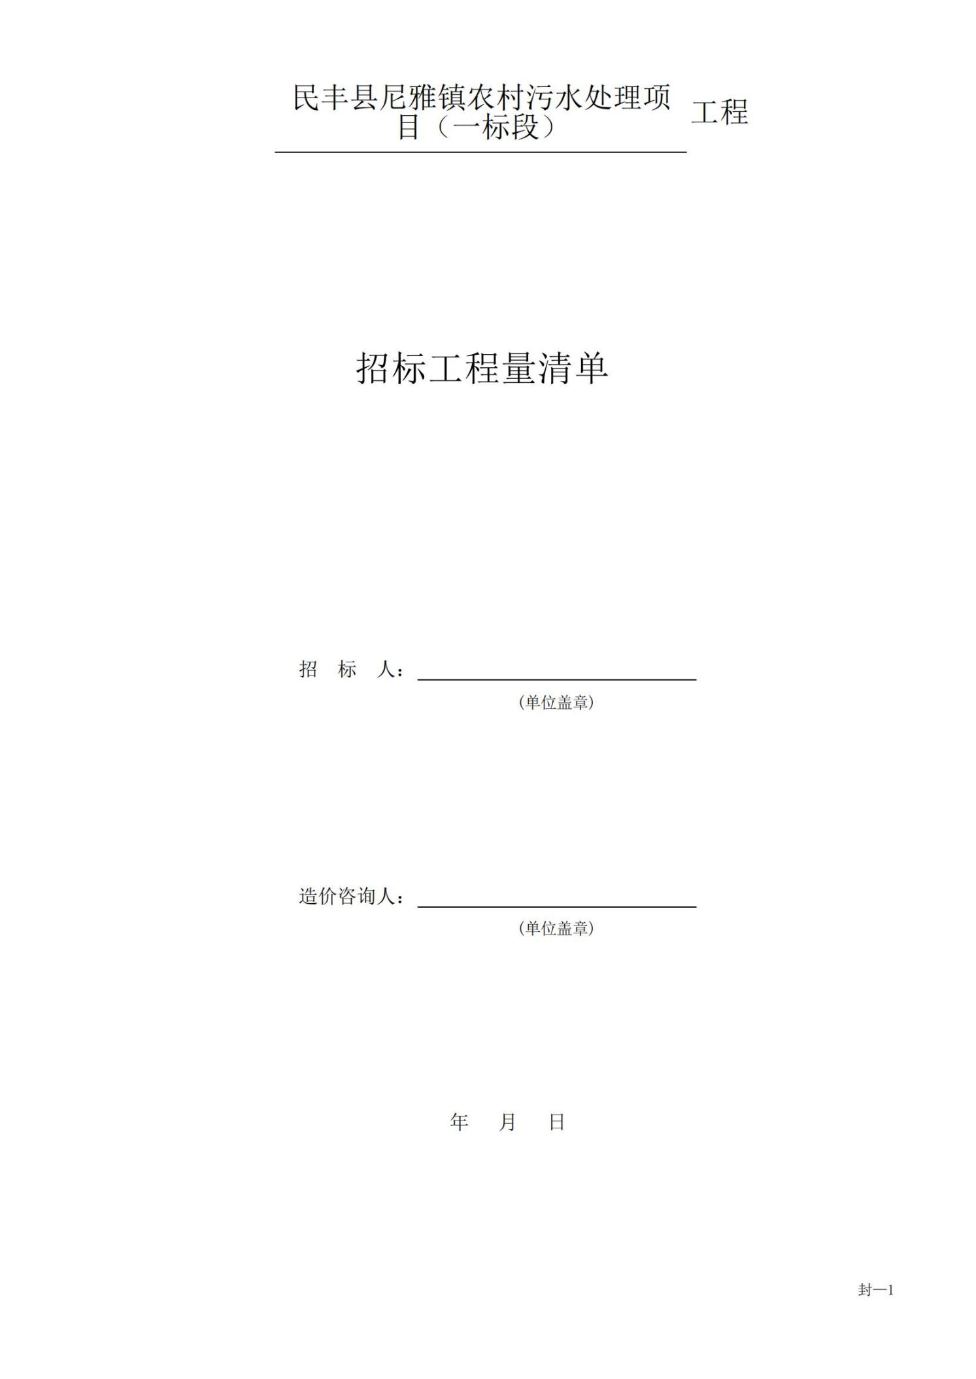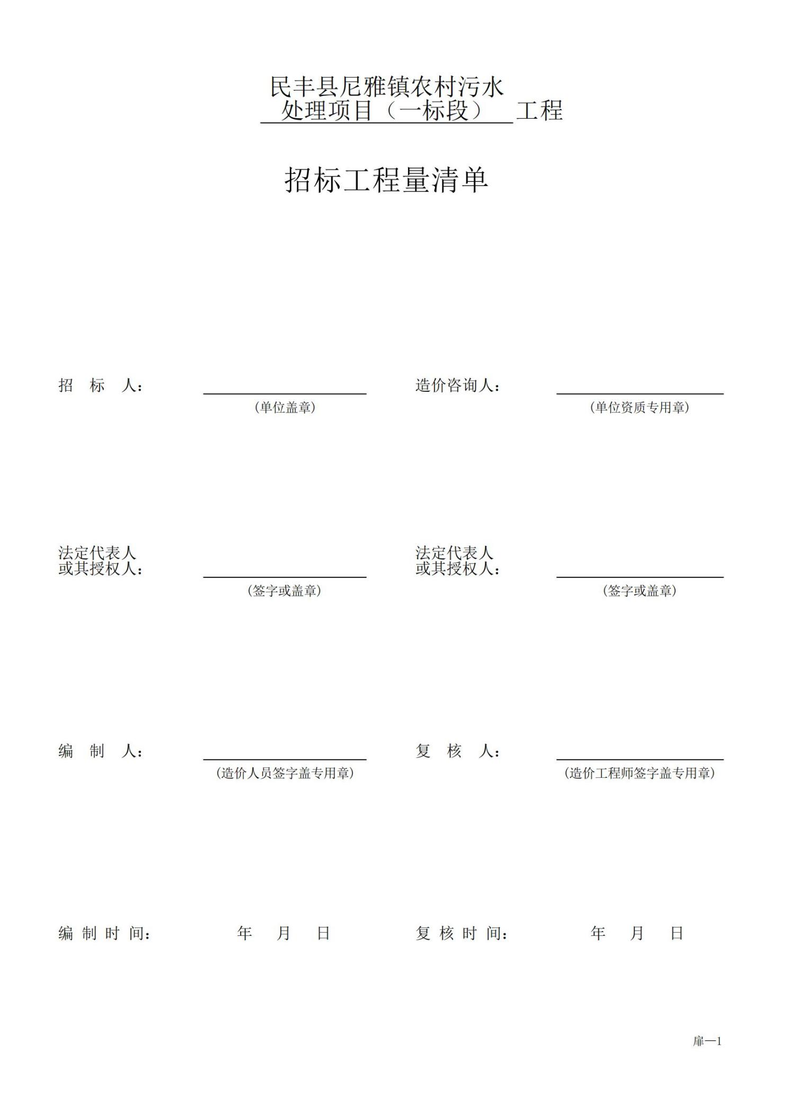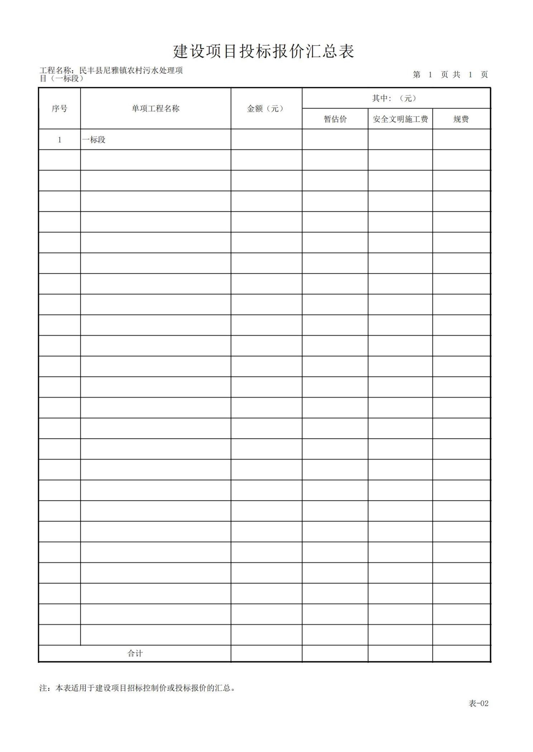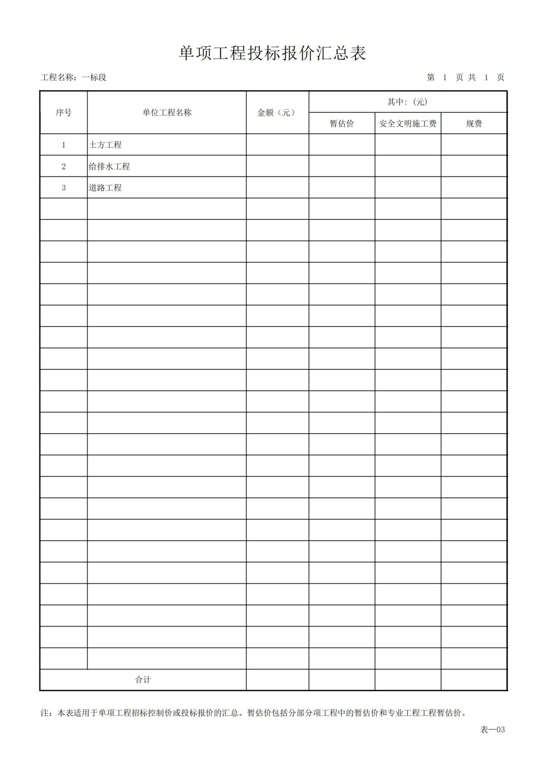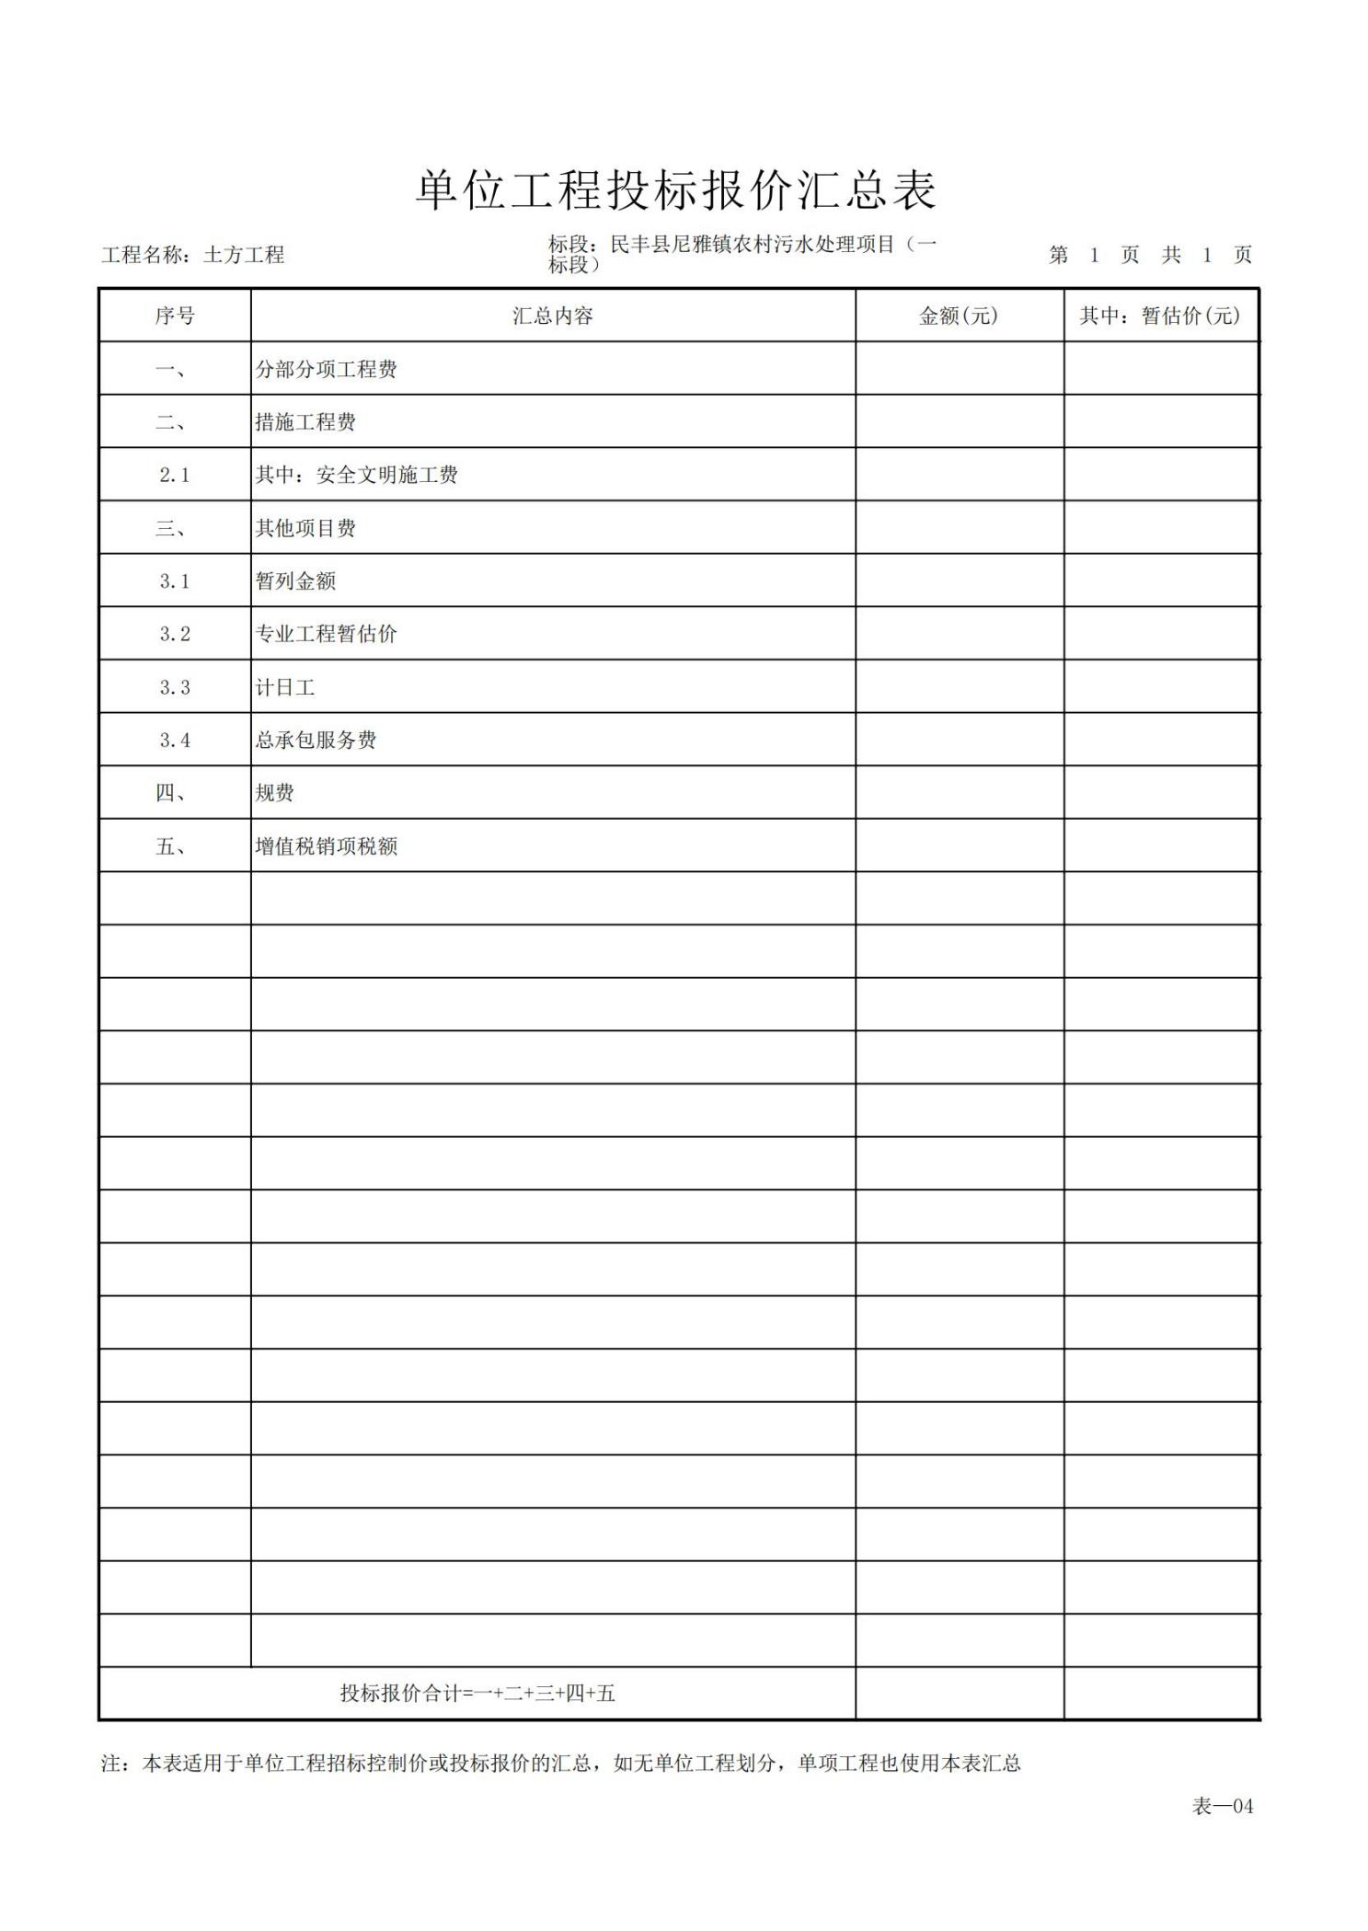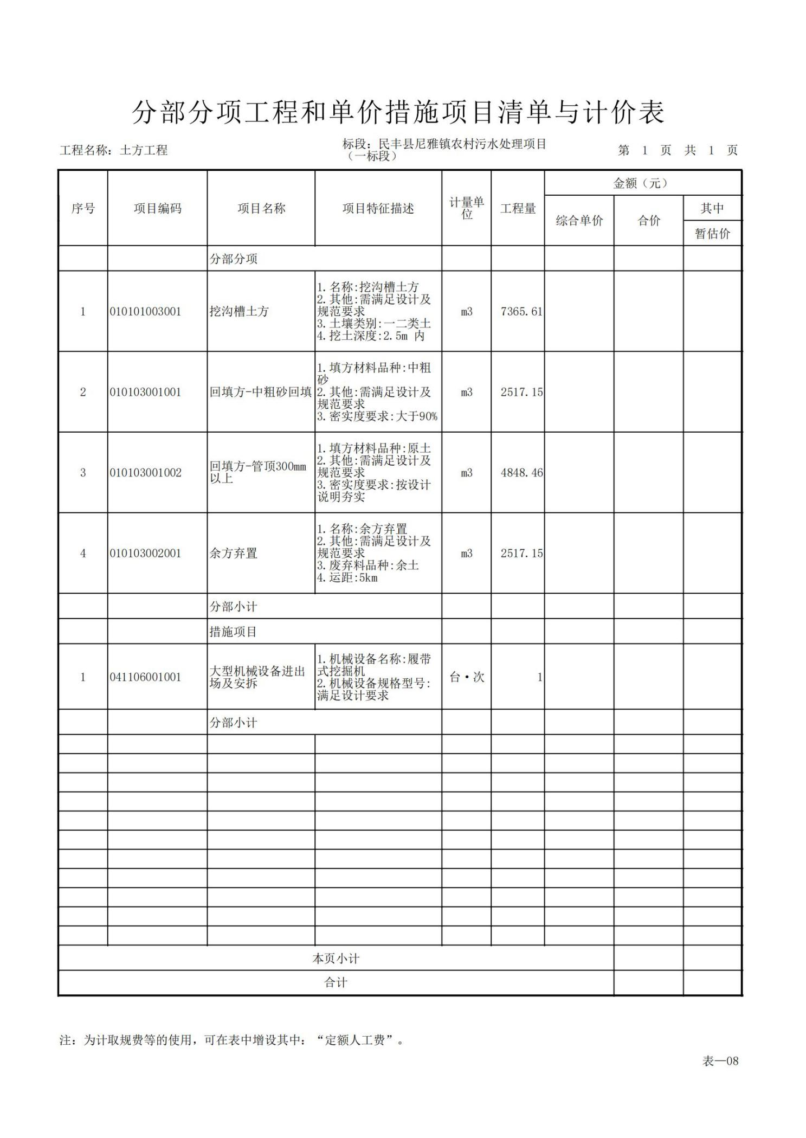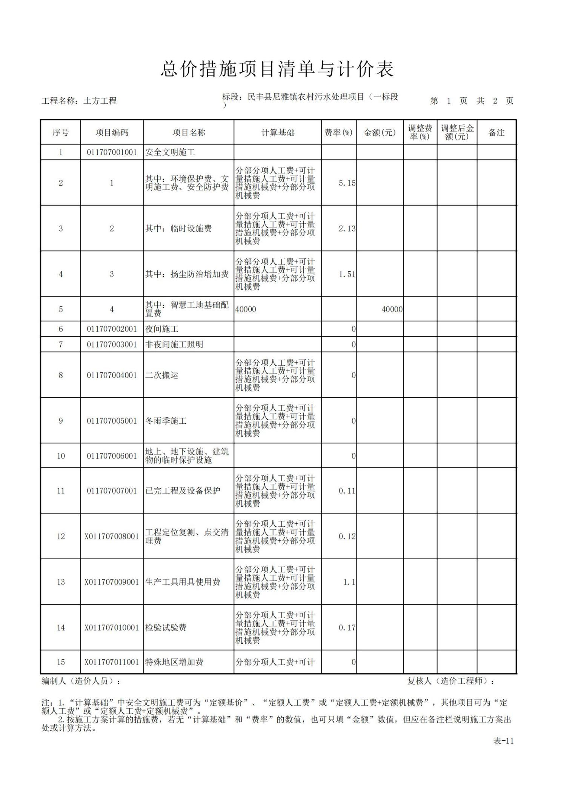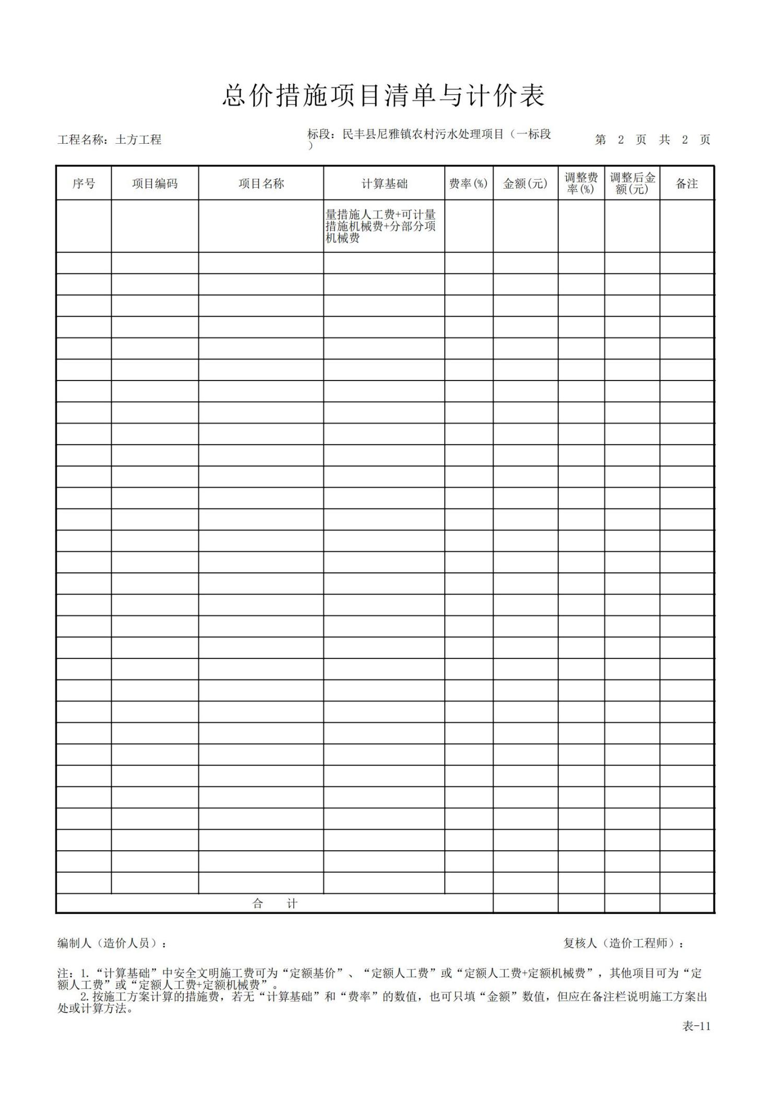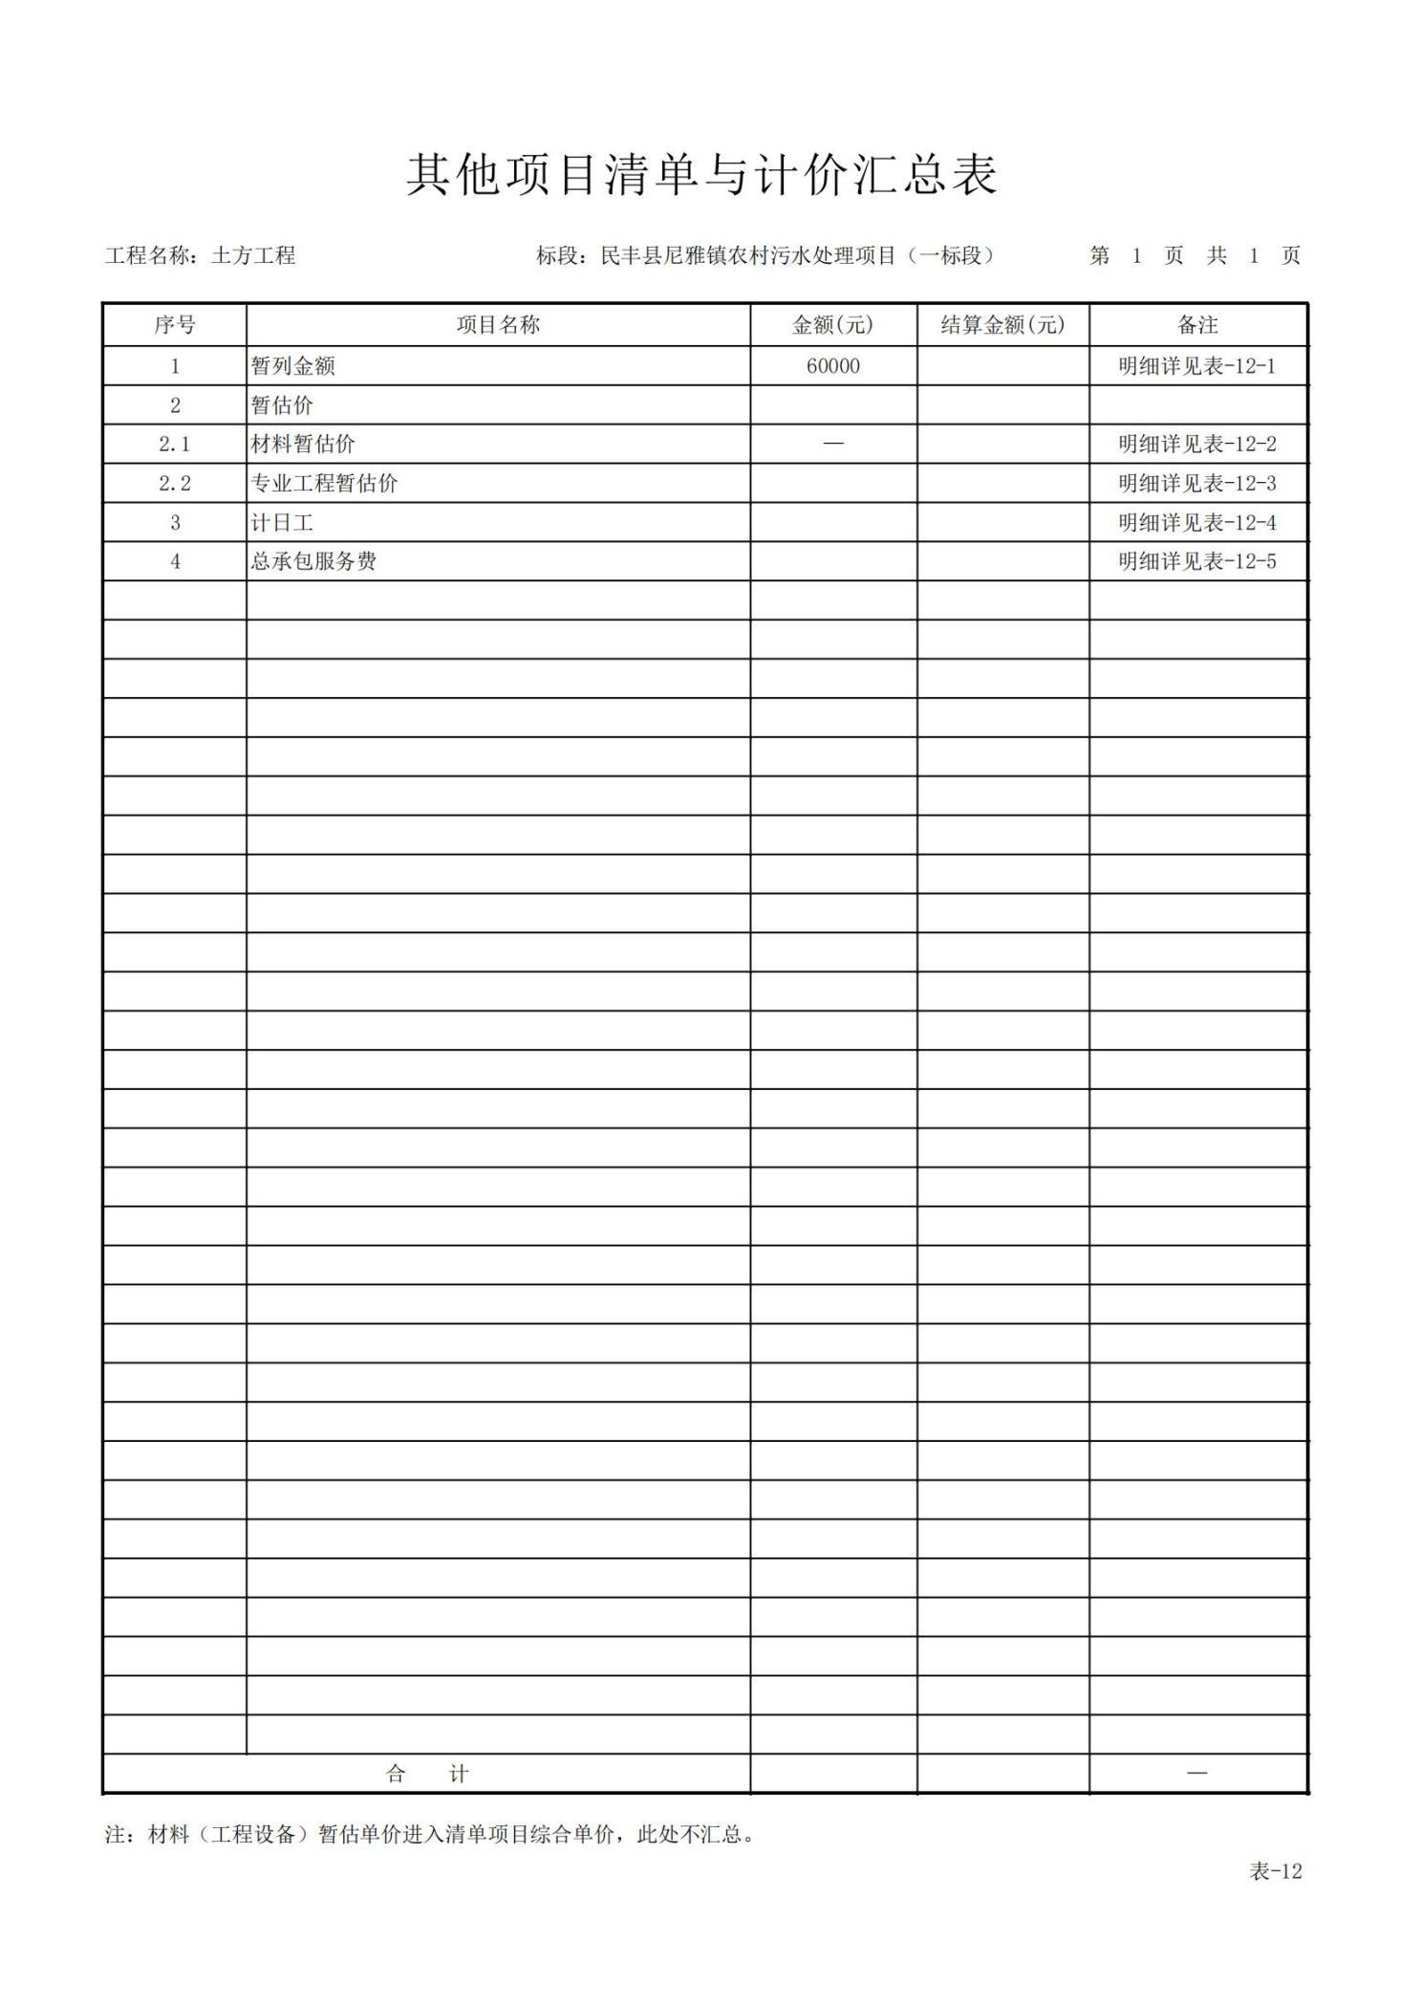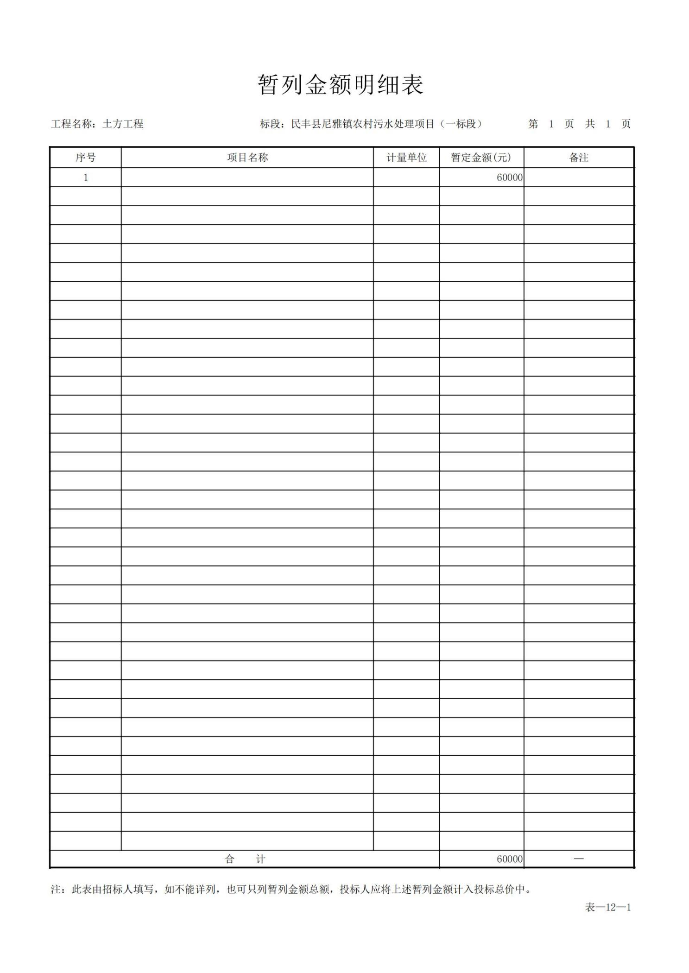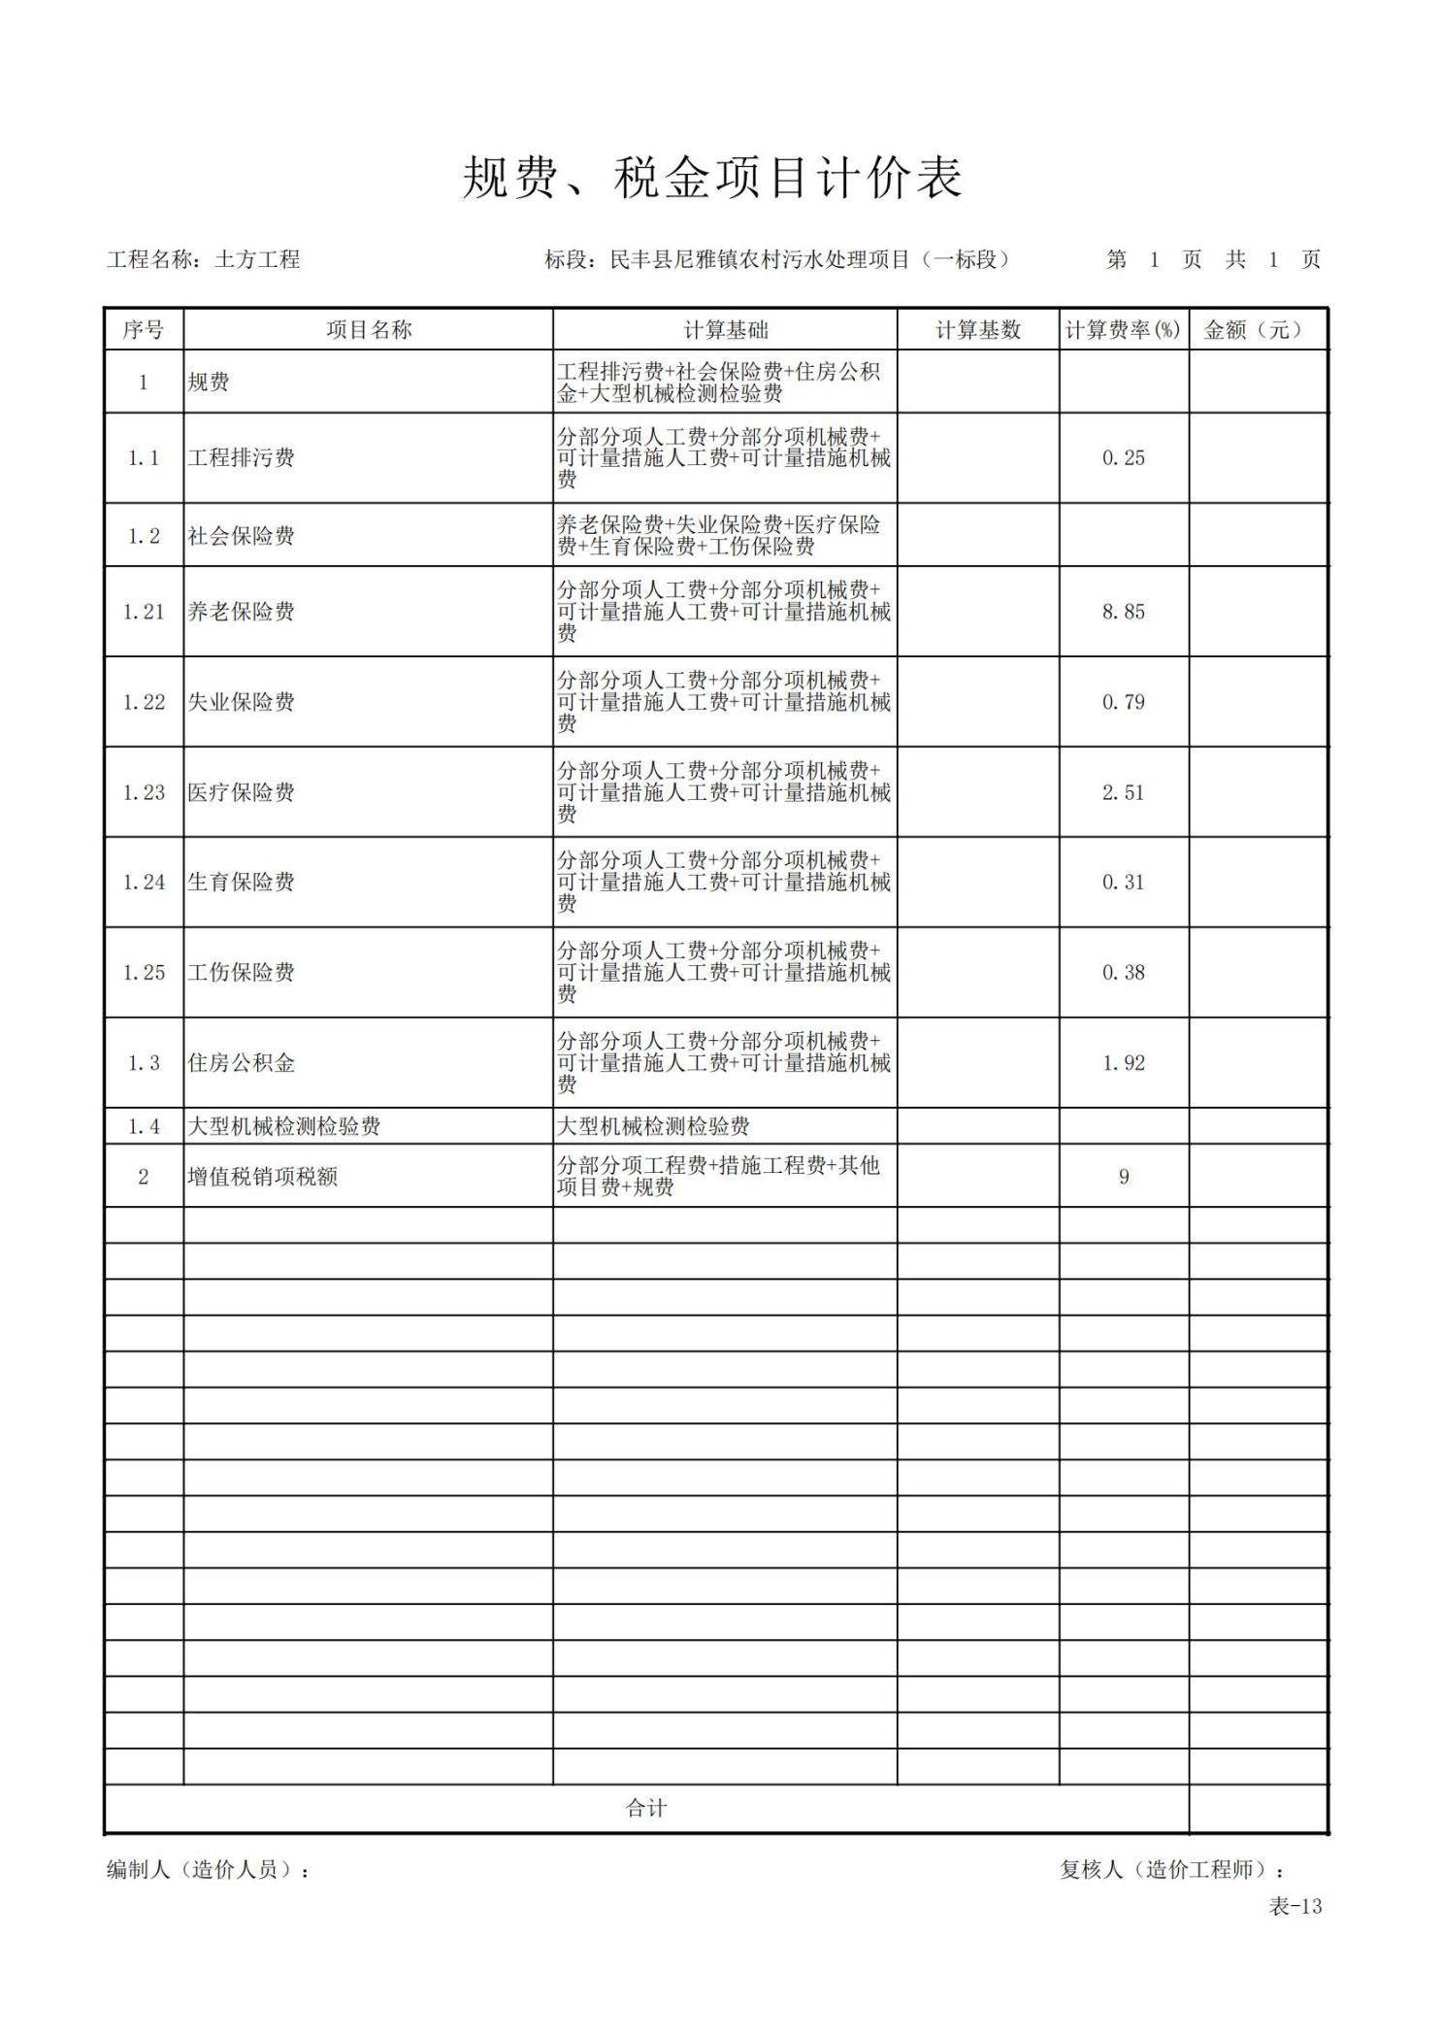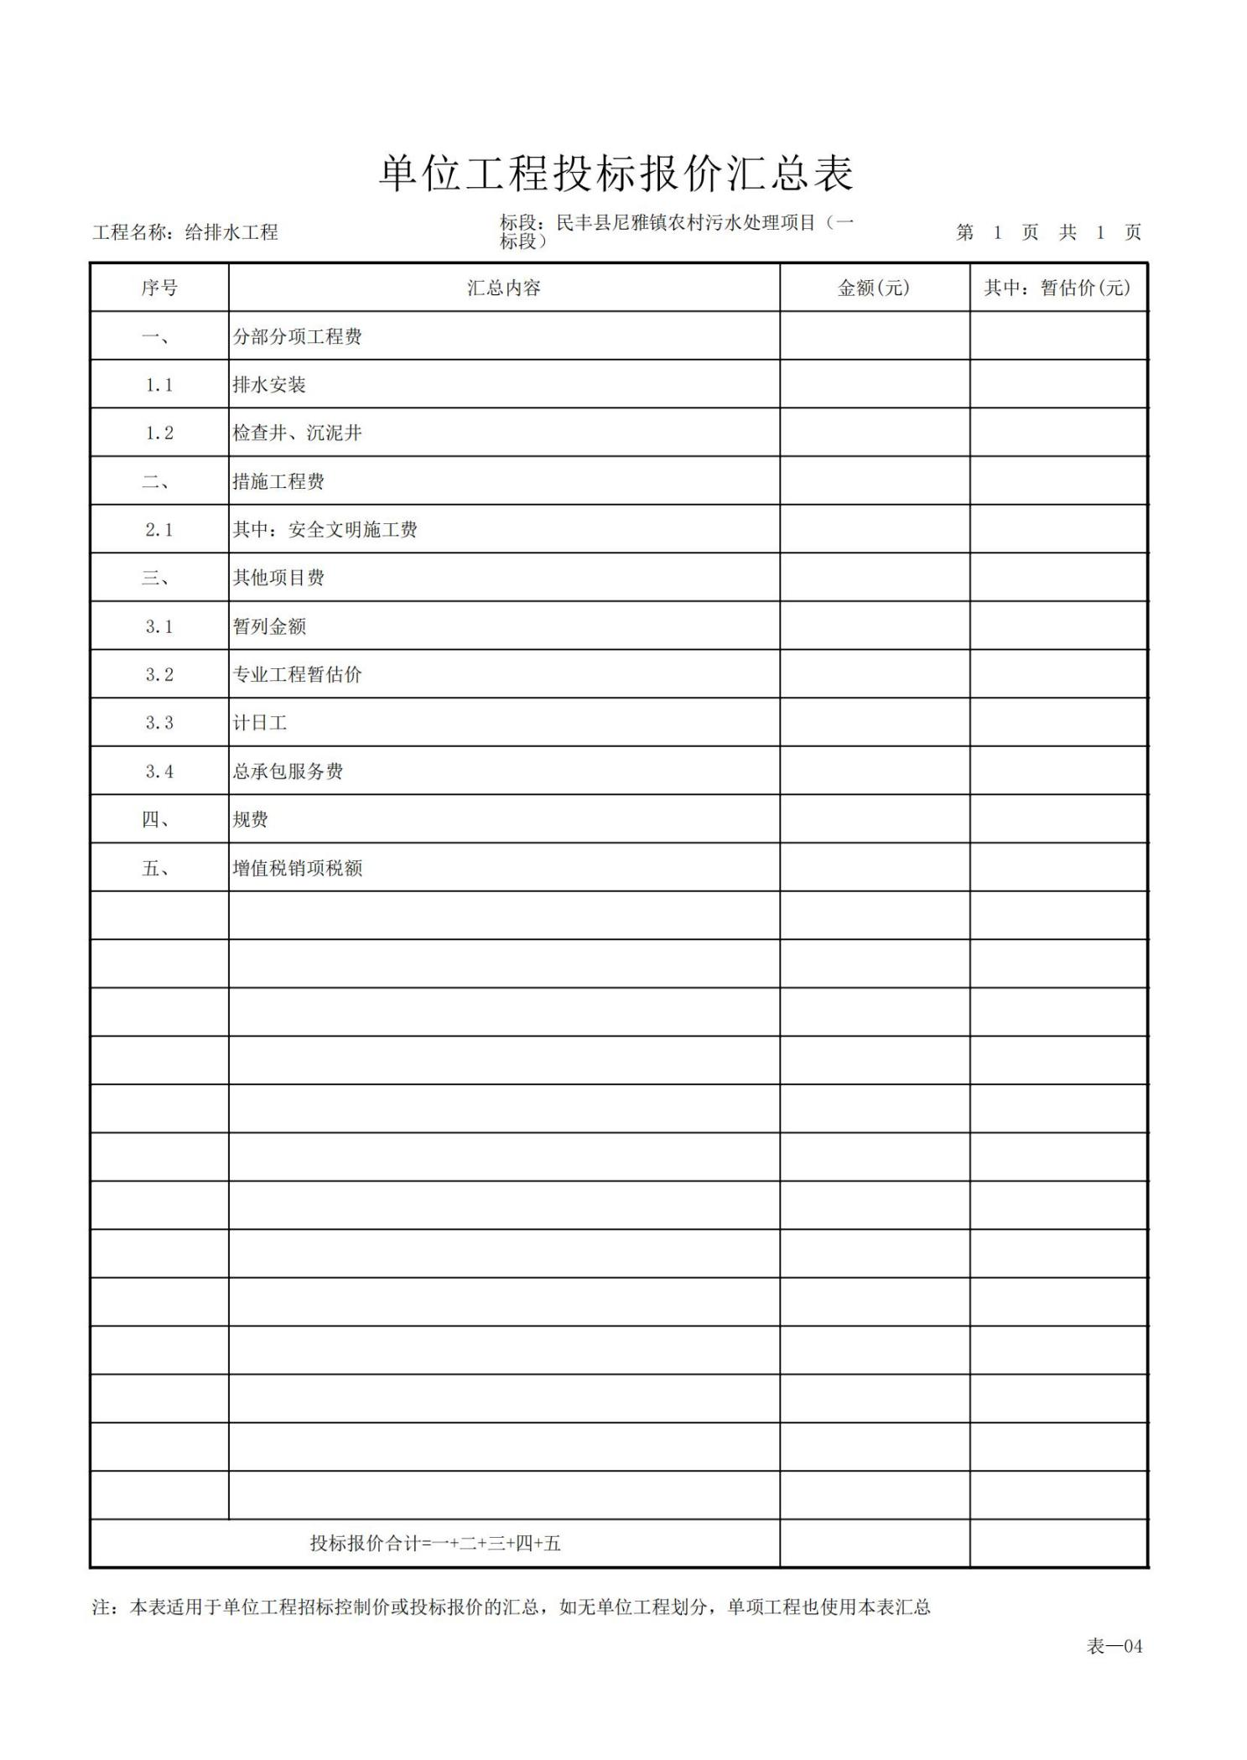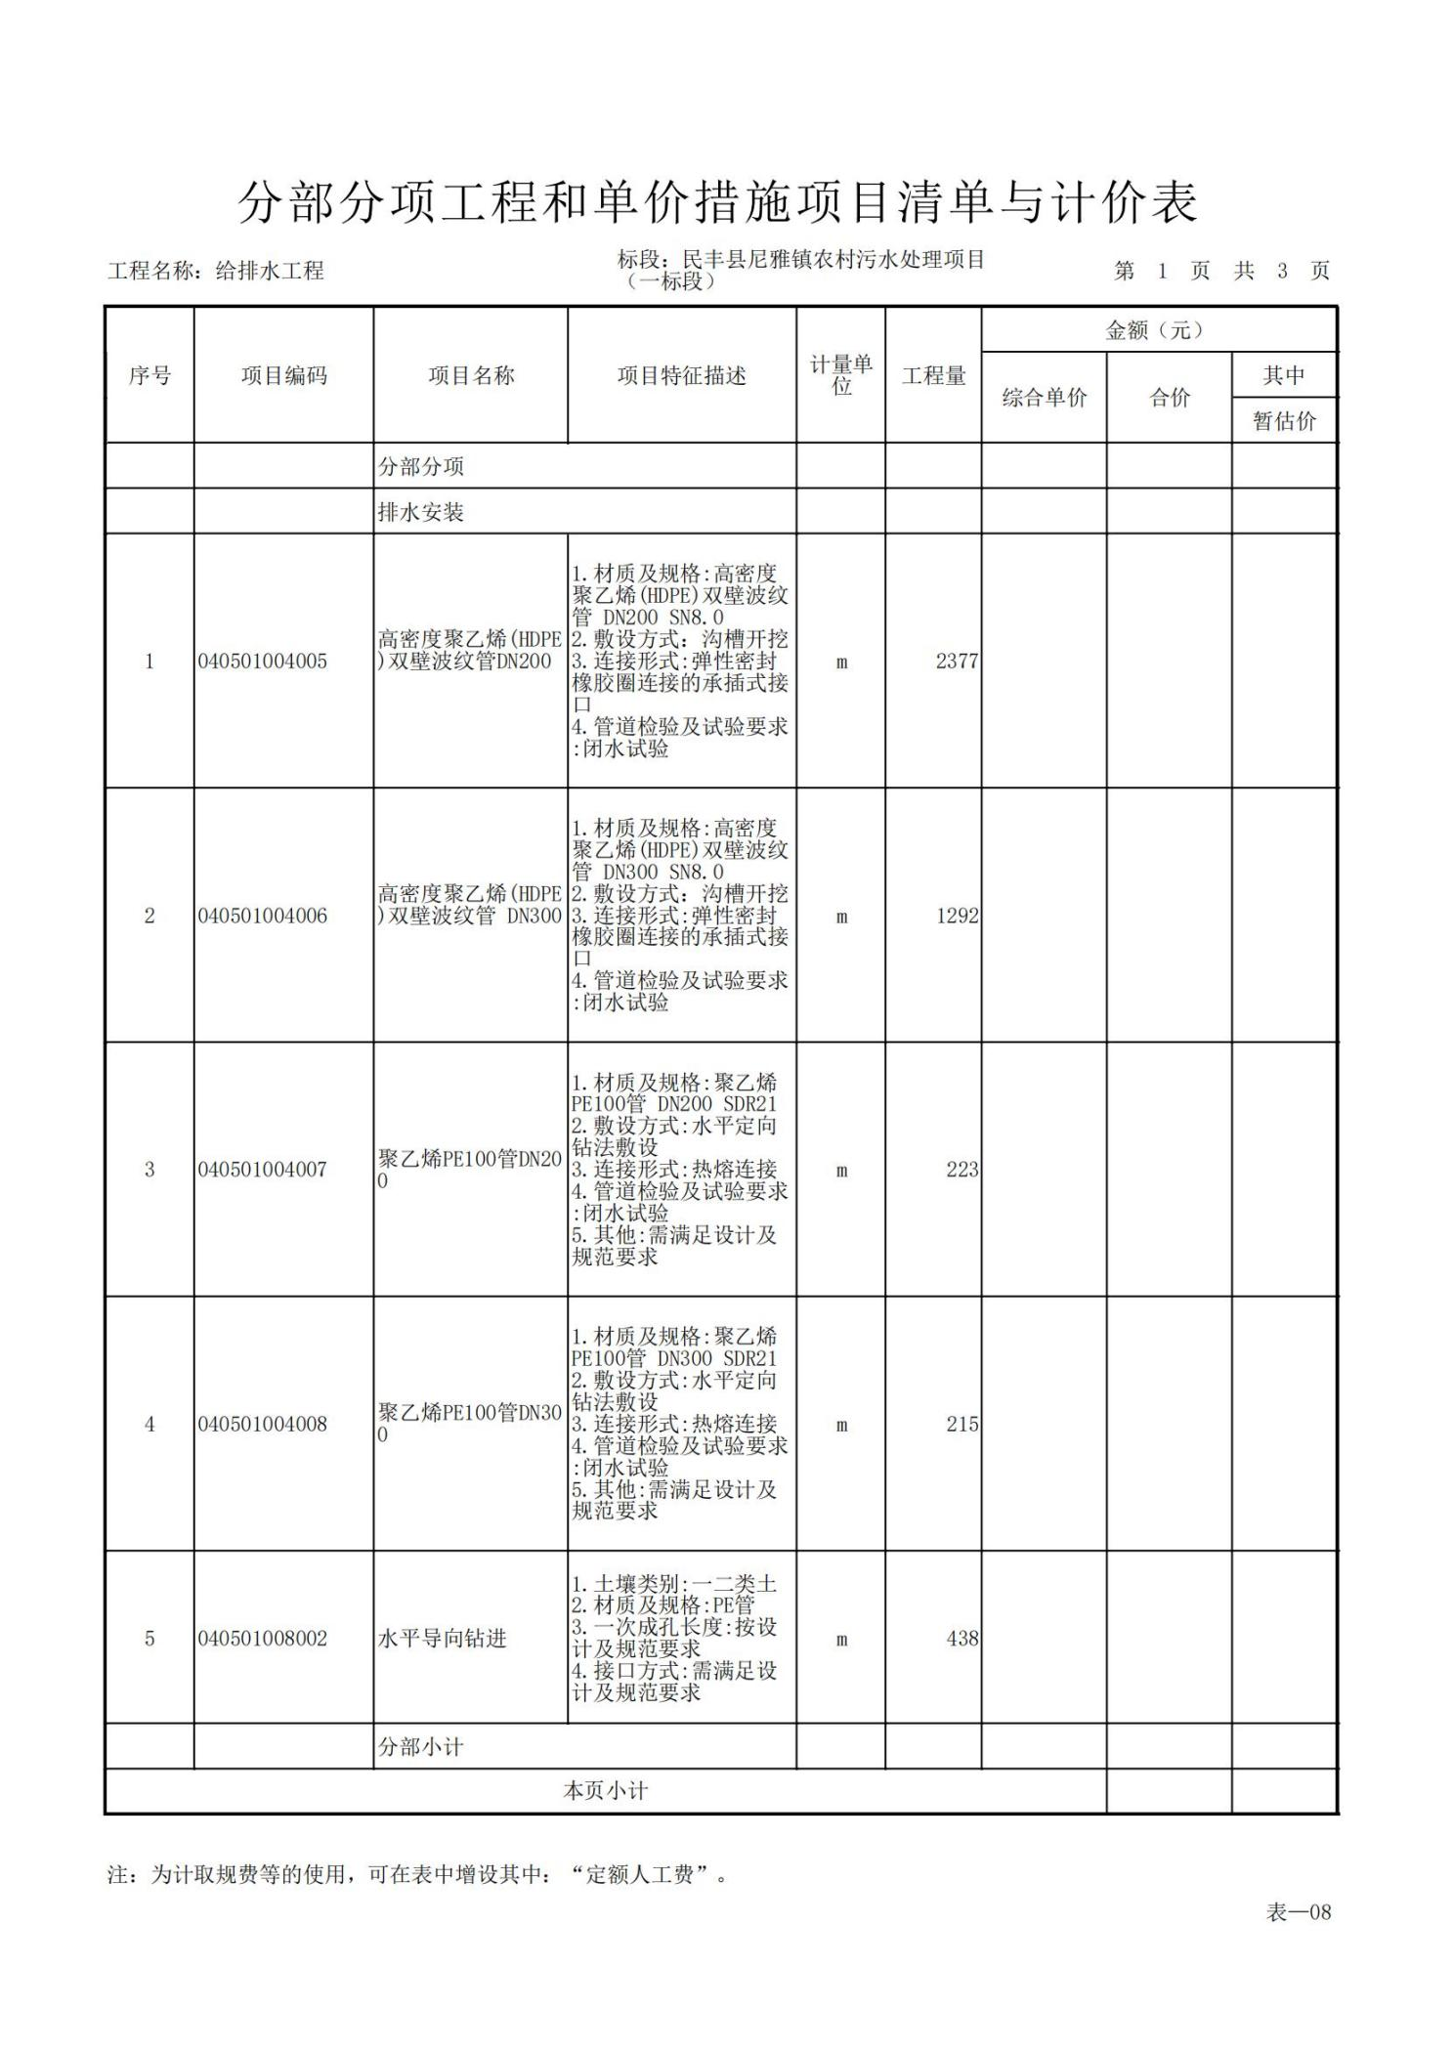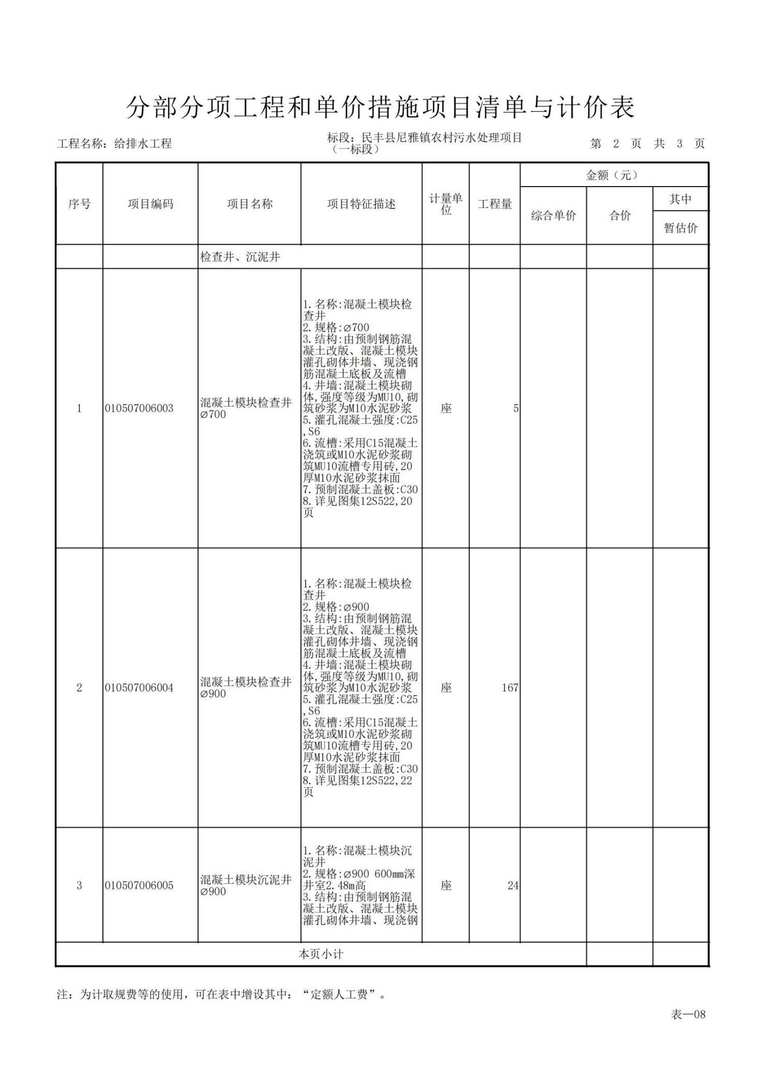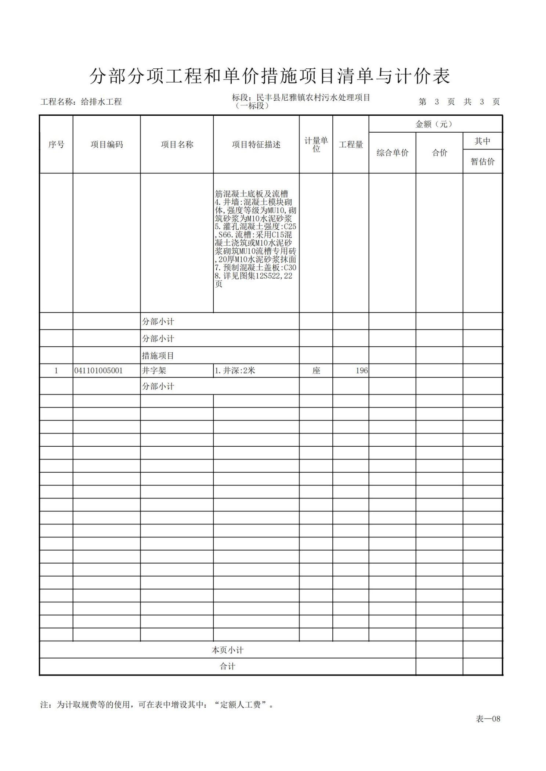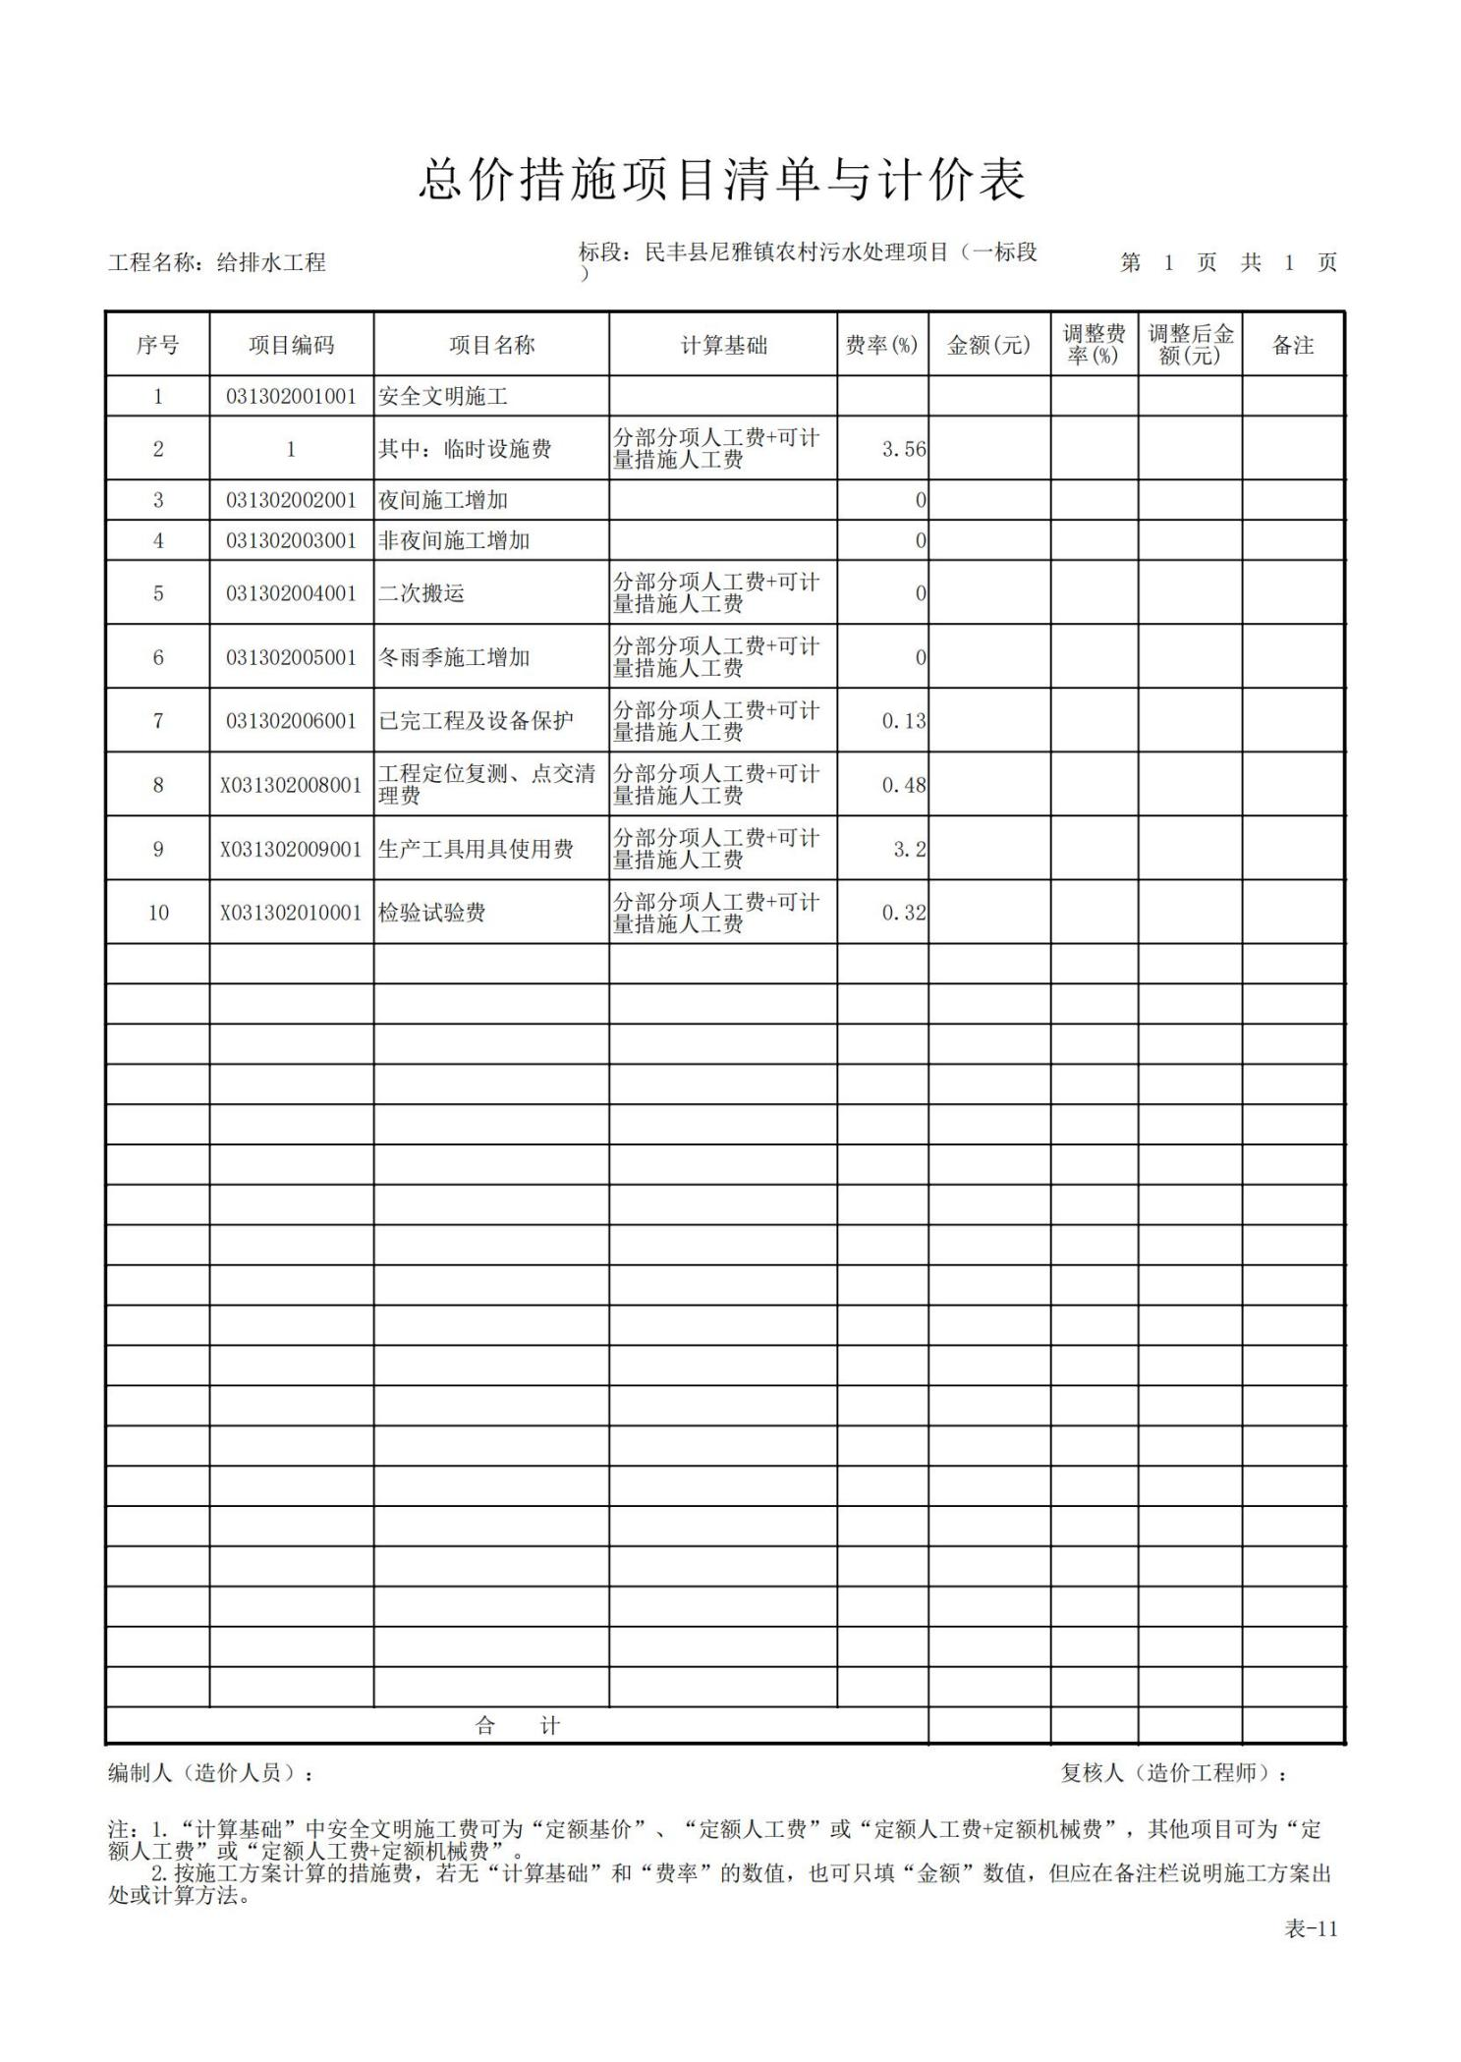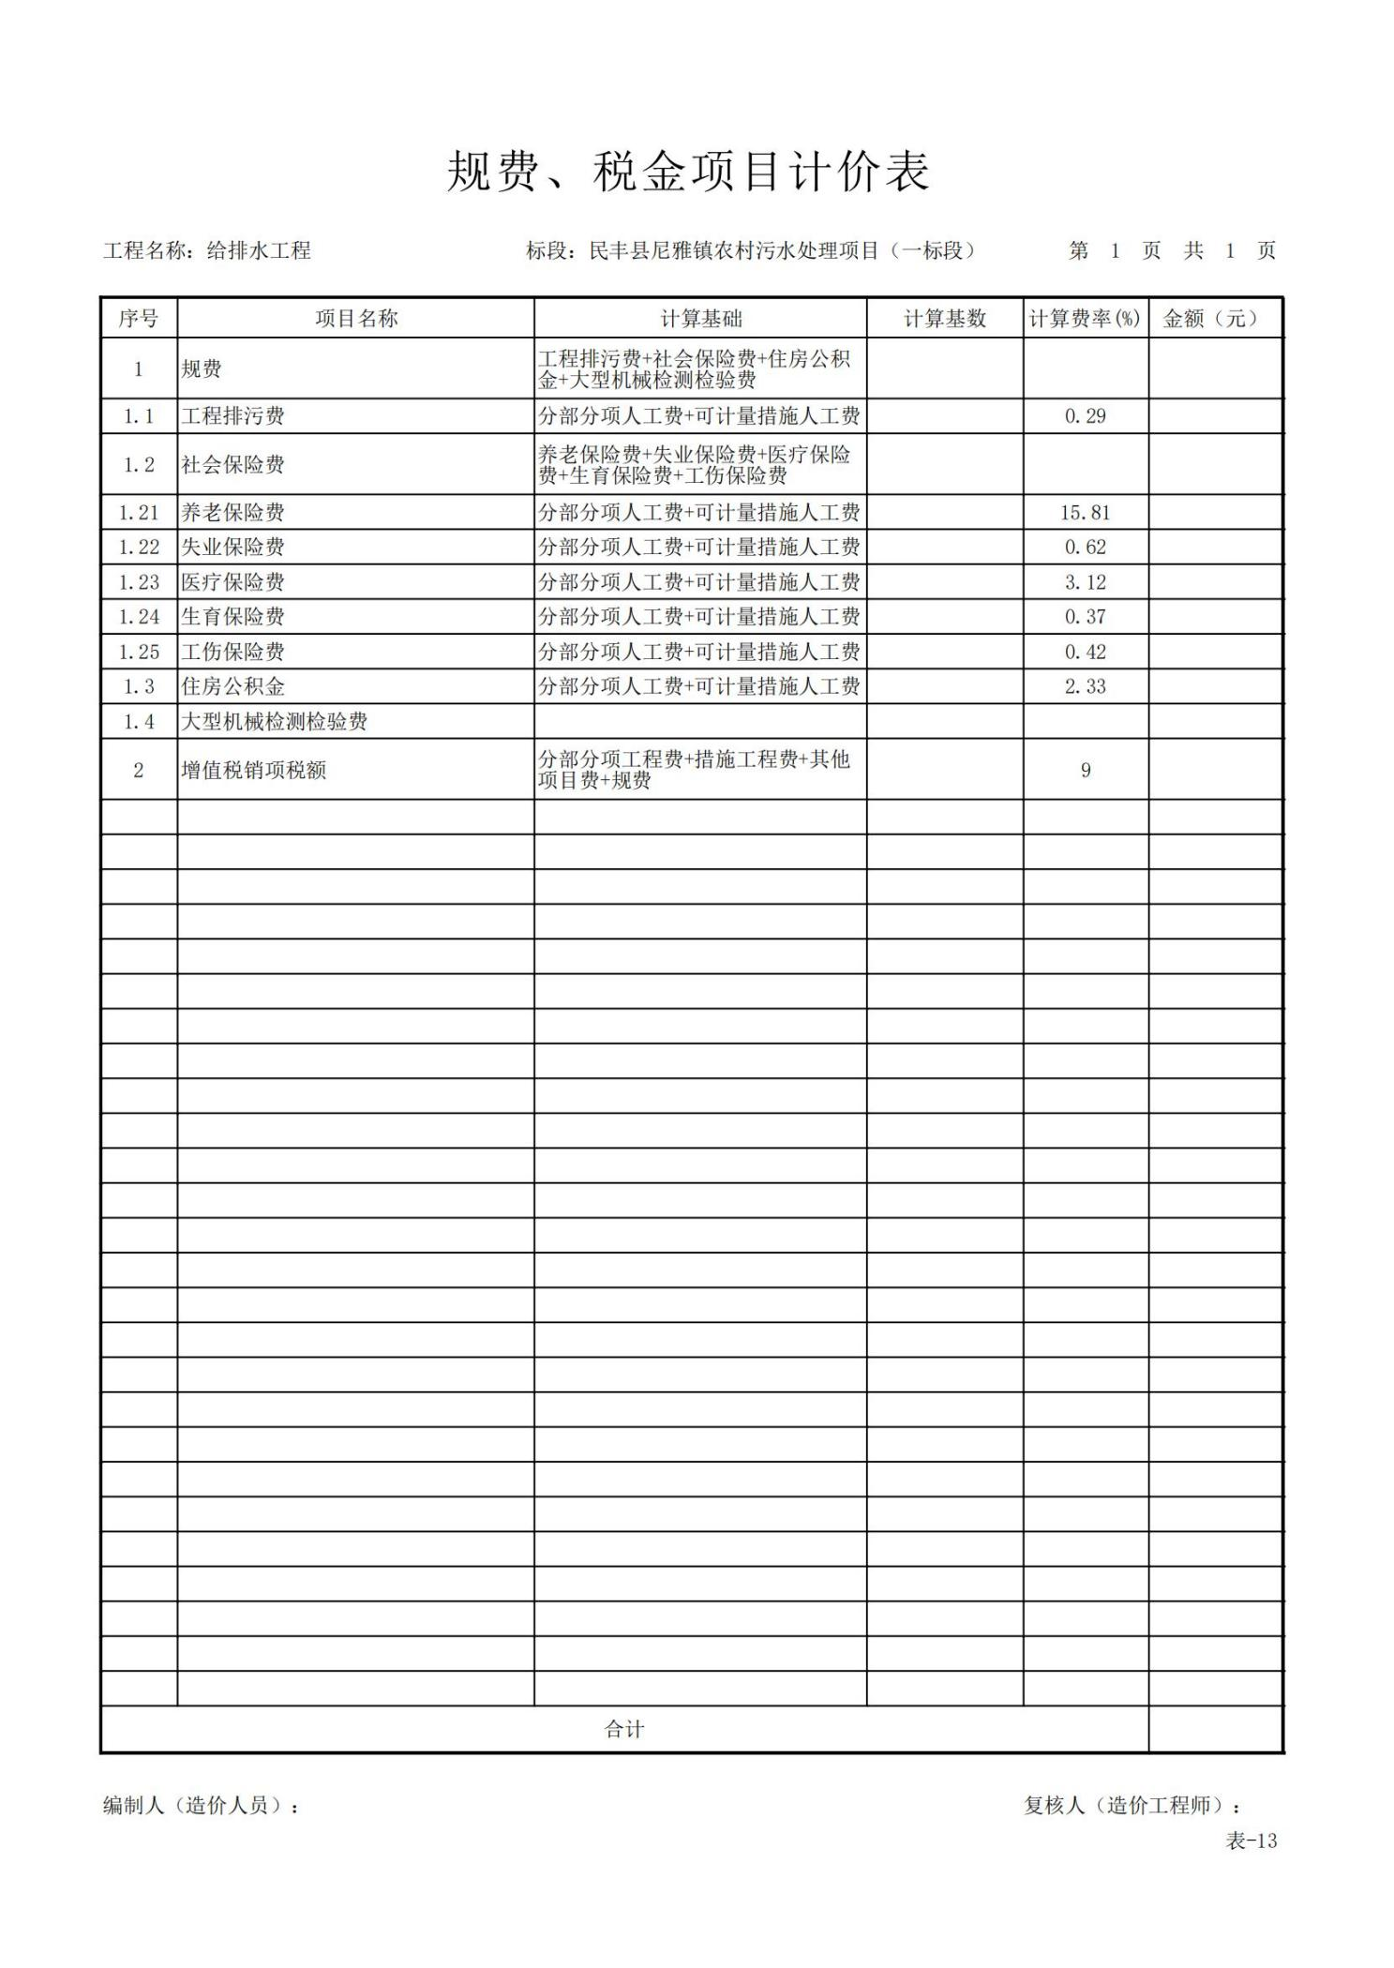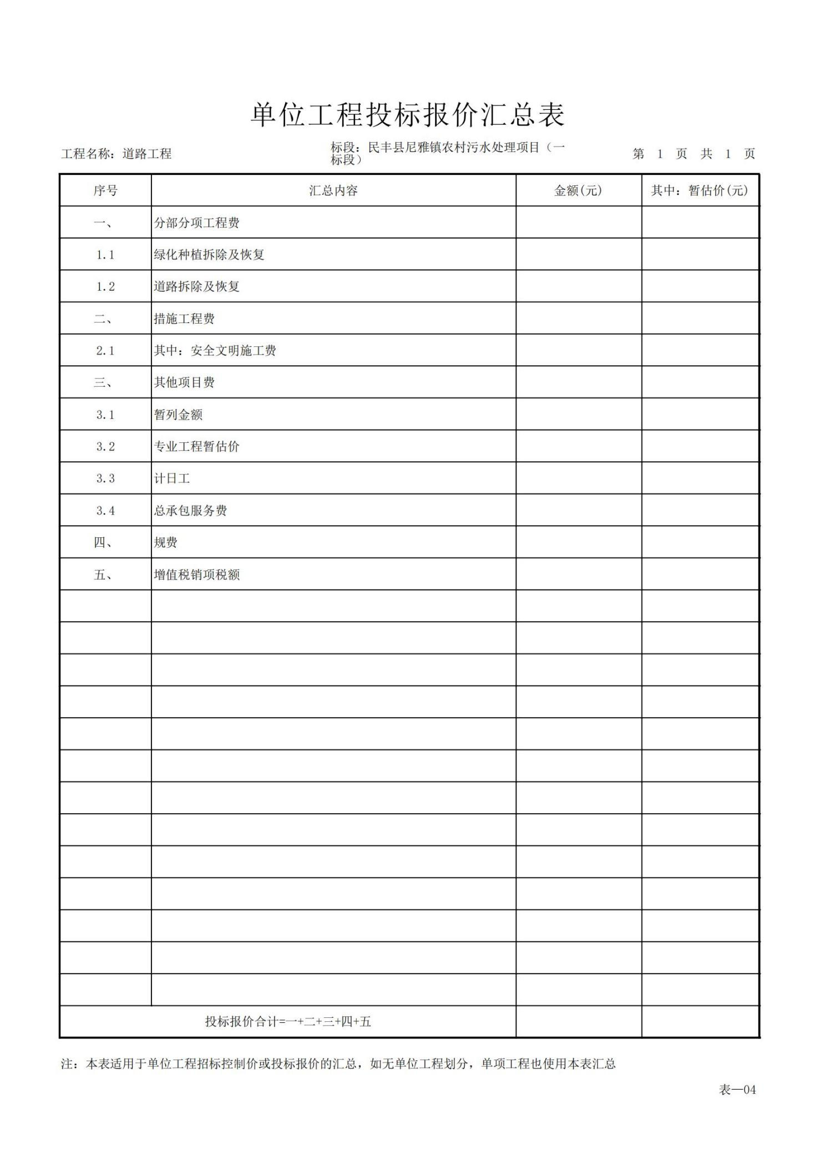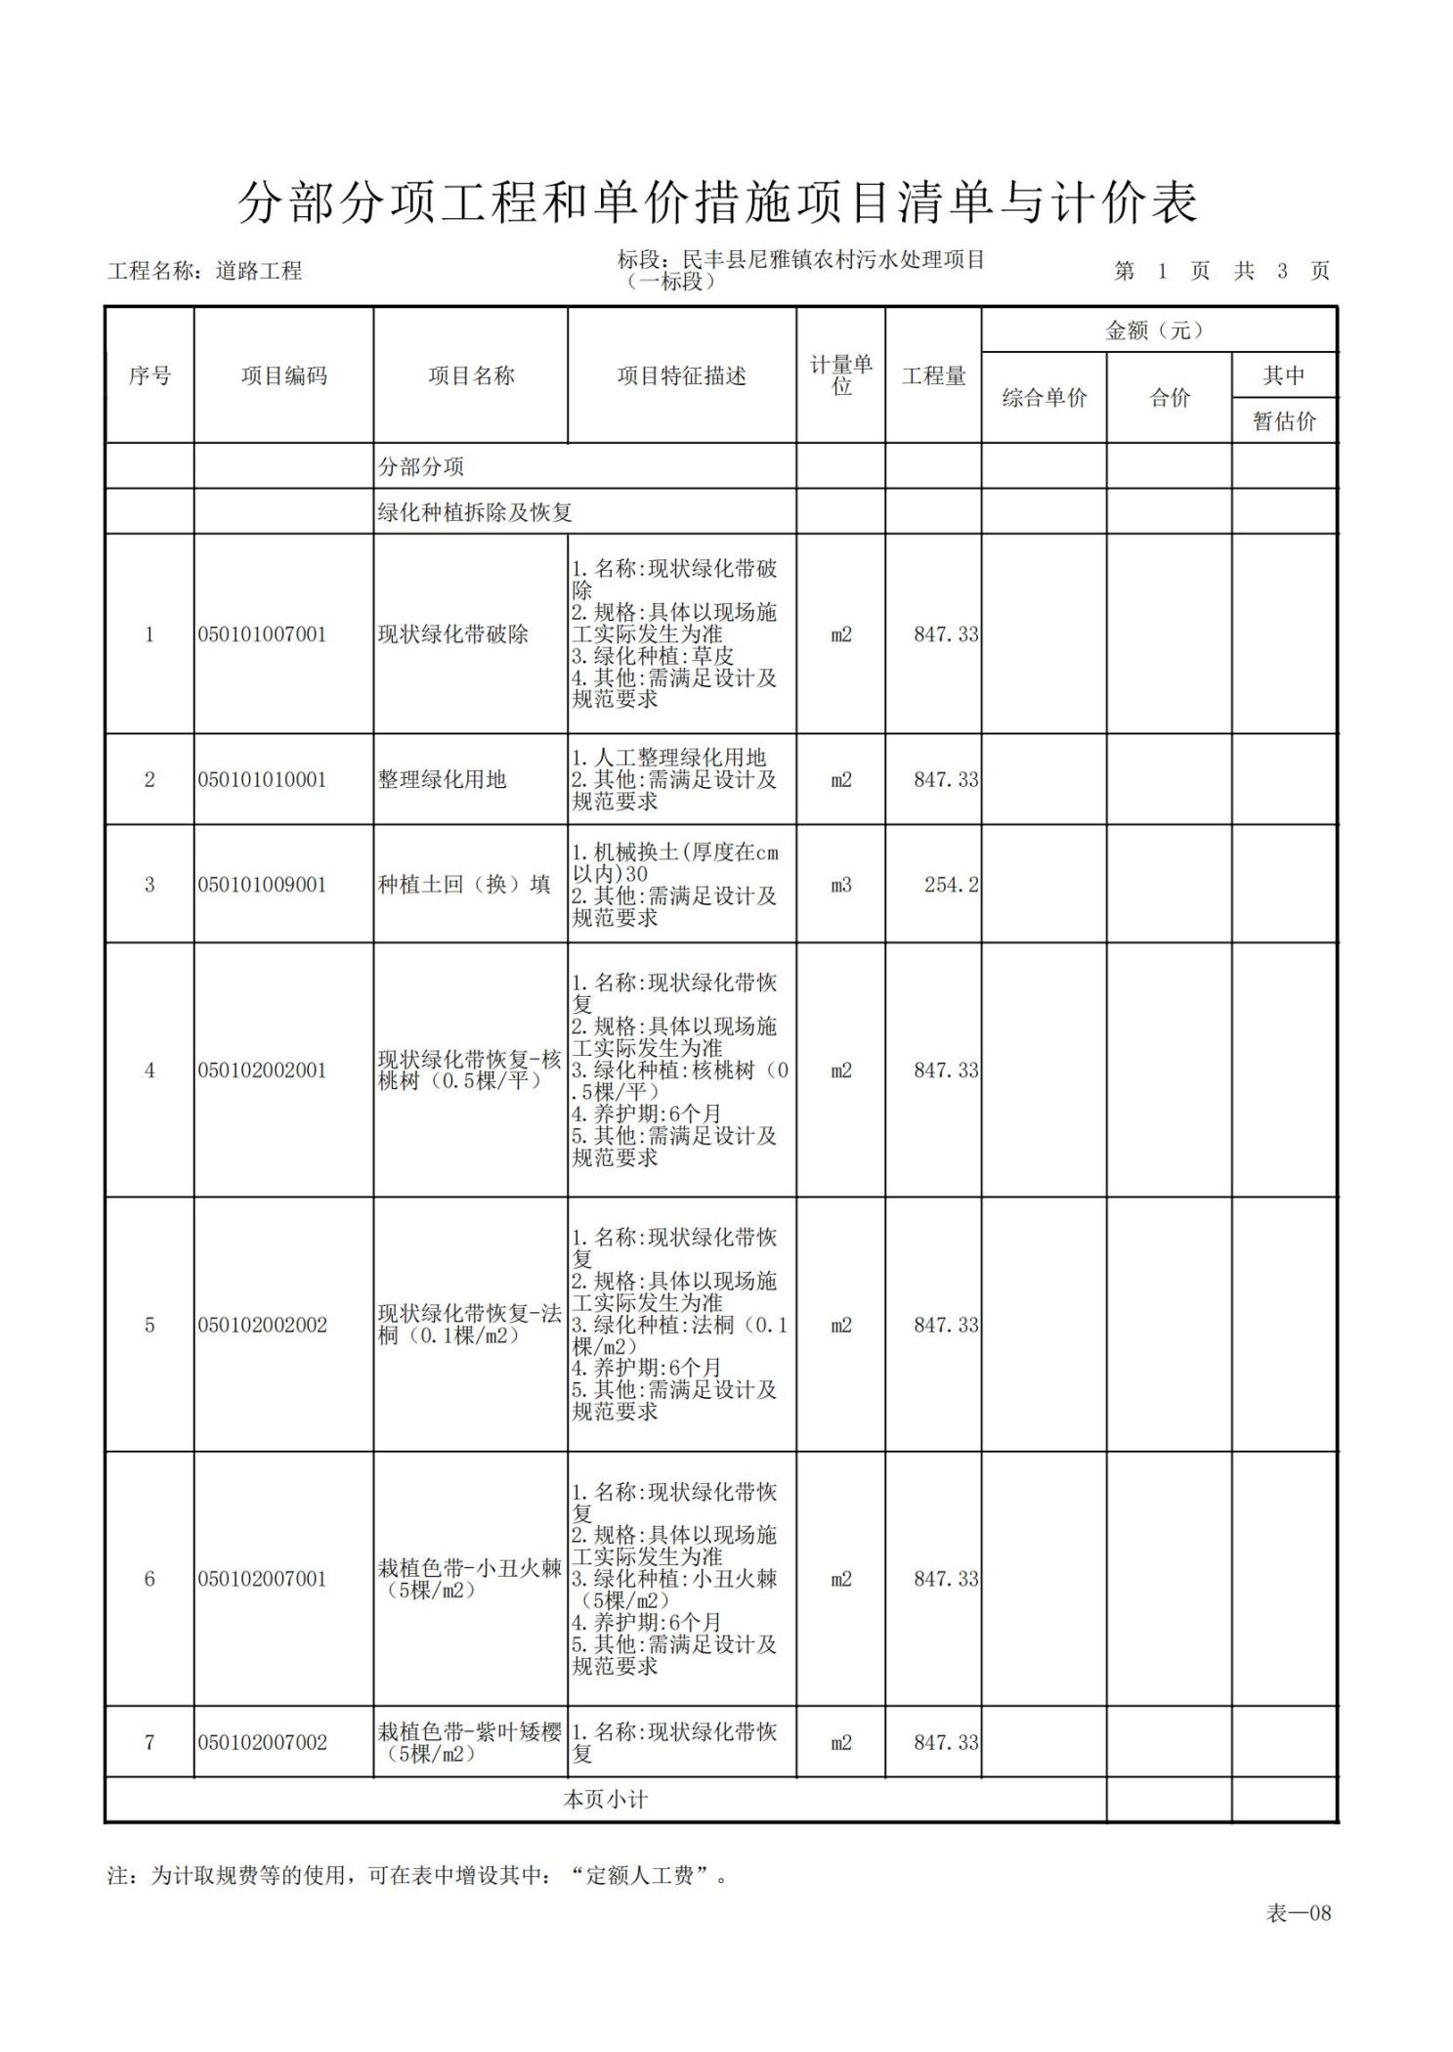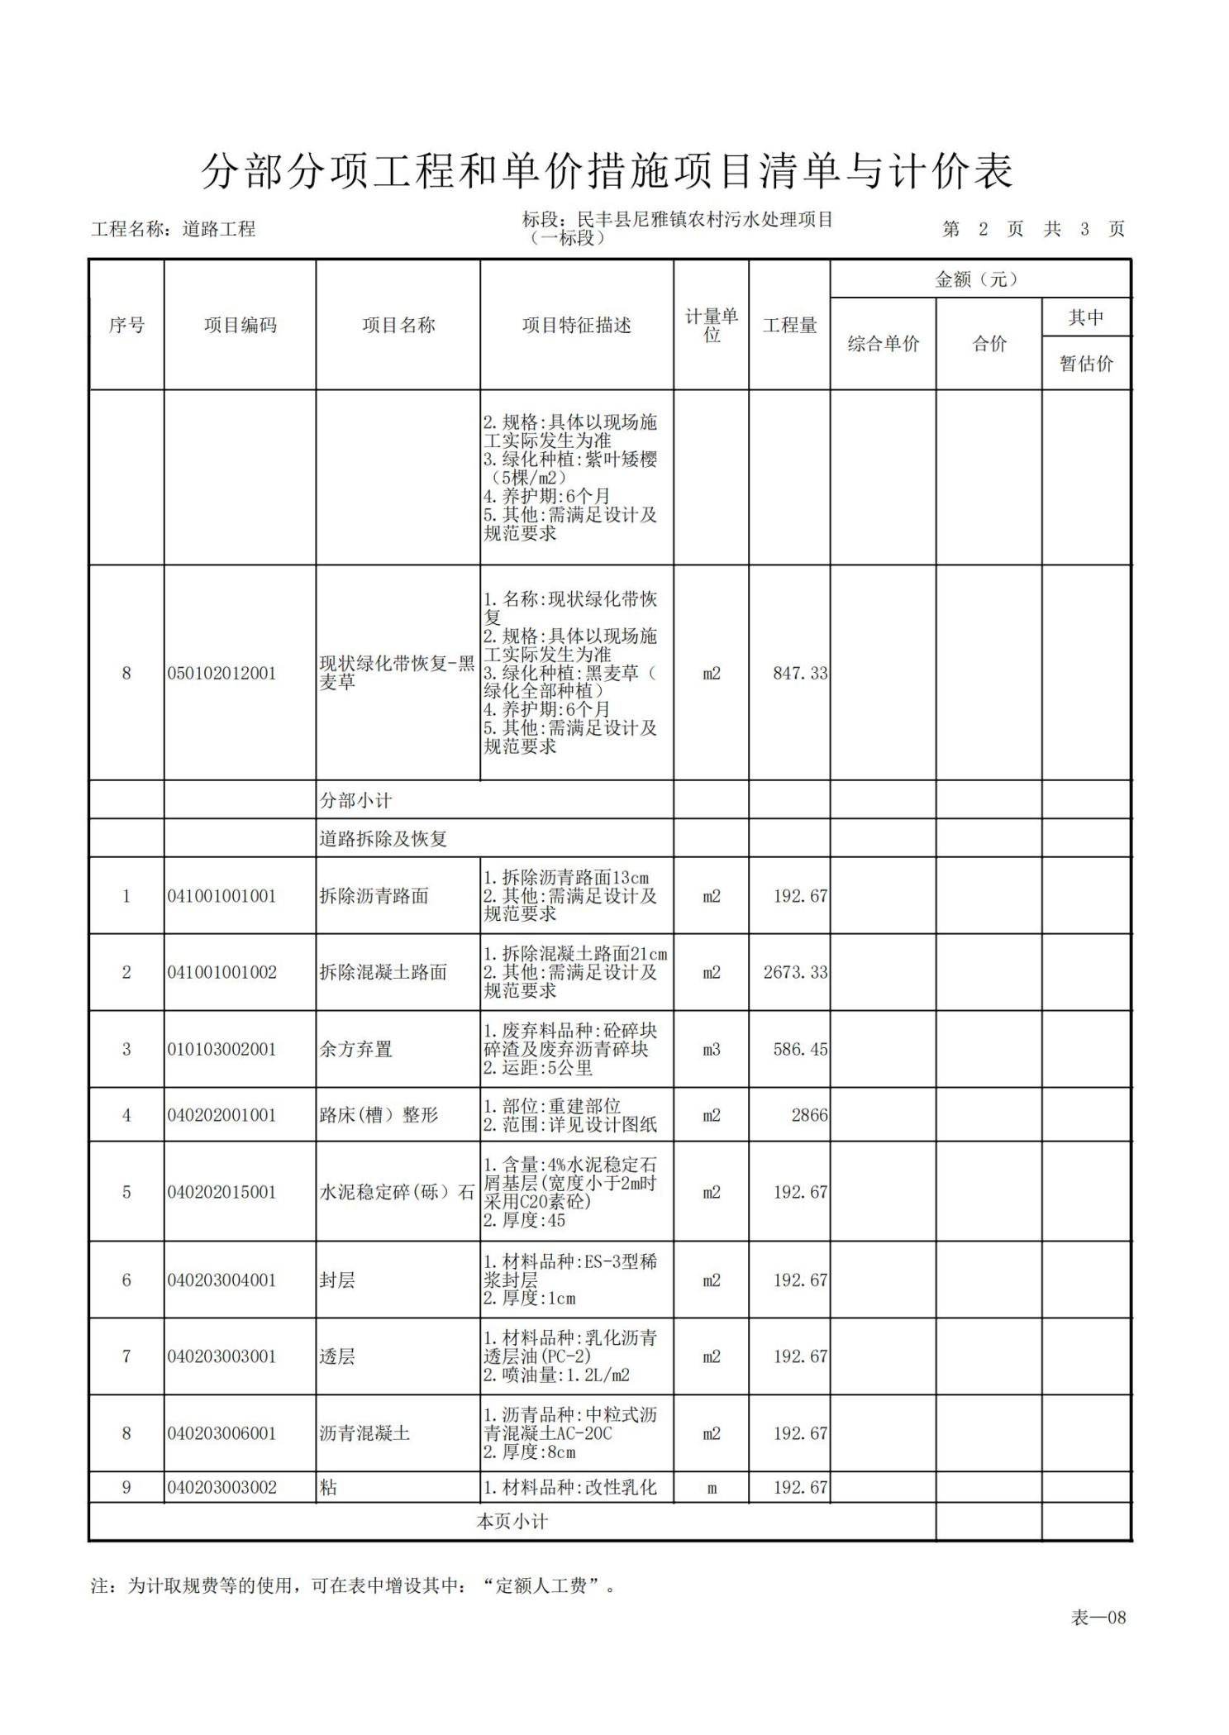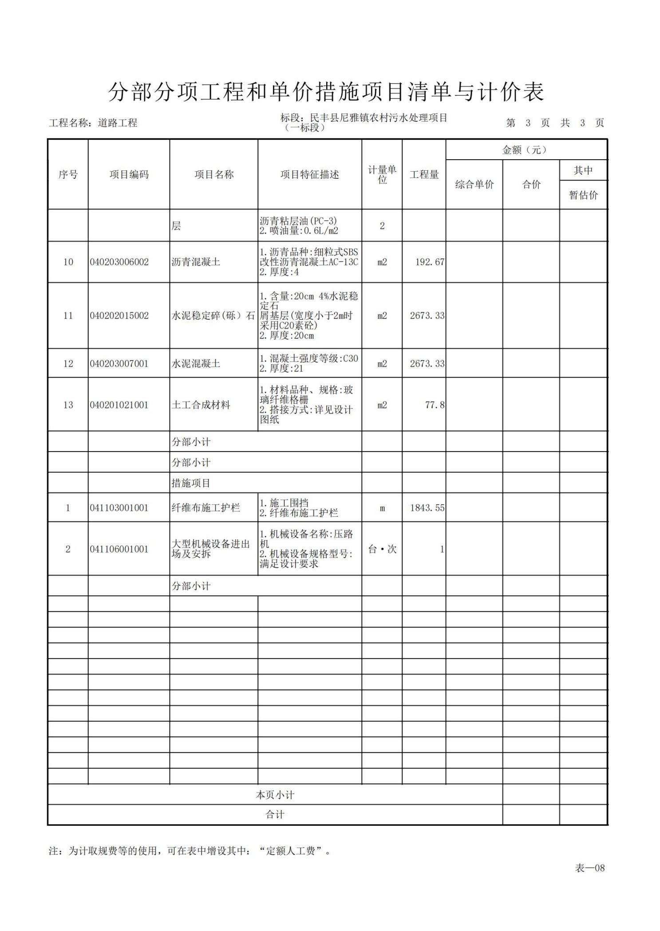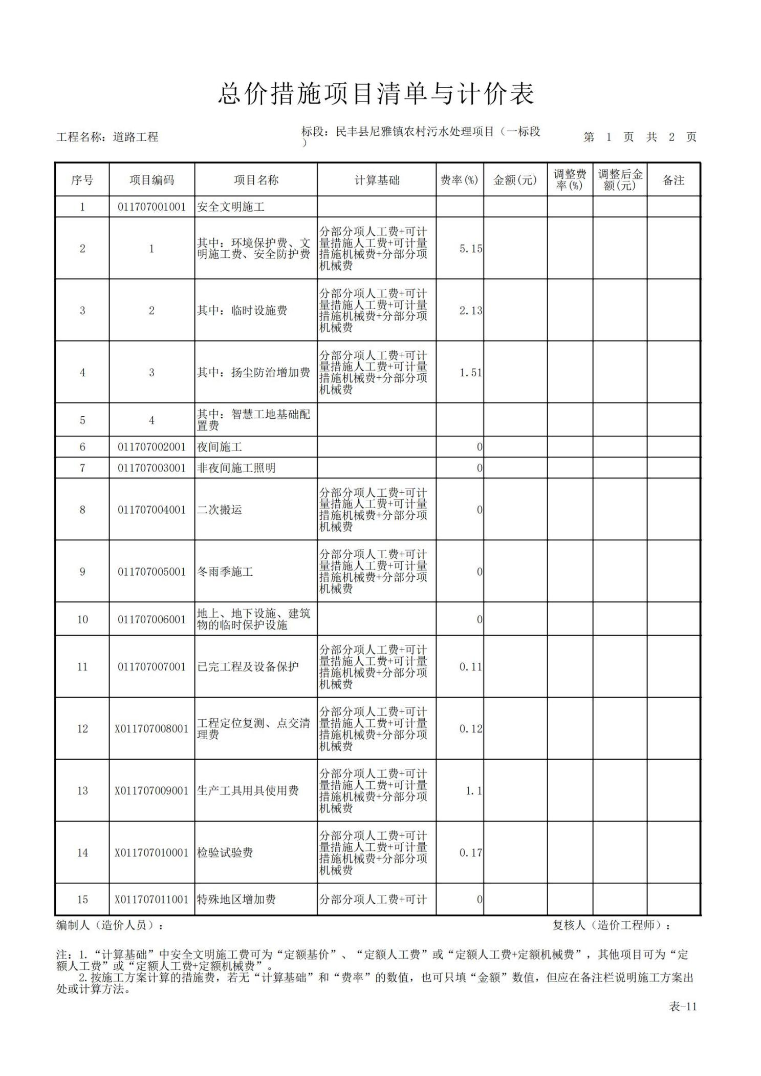第五章 合同条款及格式（样本）

第一节 通用合同条款

通用合同条款直接引用中国计划出版社出版的中华人民共和国《标准施工采购文件》(2007版)第一卷第四章第一节“通用合同条款”(第41页至第81页)。

第二节 专用合同条款

专用合同条款参照中华人民共和国房屋建筑和市政工程标准施工采购文件2010年版第一卷第四章第二节“专用合同条款”(第103页至第129页)。

第三节 合同附件格式

一：合同协议书
附件一：房屋市政公用工程质量保修书
附件二：承包人提供的材料和工程设备一览表
附件三：发包人提供的材料和工程设备一览表
附件四：建设工程廉政责任书
二：保函书
附件一：承包人履约保函
附件二：发包人预付款担保
附件三：发包人支付保函

一、合同协议书
编号：
发包人（全称）：
法定代表人：
法定注册地址：
承包人(全称）
法定代表人：
法定注册地址：
发包人为建设 (以下简称“本工程”)，已接受承包人提出的承担本工程的施工、竣工、交付并维修其任何缺陷的投标。依照《中华人民共和国采购投标法》、《中华人民共和国合同法》、《中华人民共和国建筑法》、及其他有关法律、行政法规，遵循平等、自愿、公平和诚实信用的原则，双方共同达成并订立如下协议。
一、工程概况
工程名称： 标段
工程地点：
工程内容：
群体工程应附“承包人承揽工程项目一览表”(附件2)
工程立项批准文号：
资金来源：
二、工程承包范围
承包范围：

详细承包范围见第七章“技术标准和要求”。
三、合同工期
计划开工日期： 年 月 日
计划竣工日期： 年 月 日
工期总日历天数 天，自监理人发出的开工通知中载明的开工日期起算。
四、质量标准
工程质量标准： 合格
五、合同形式
本合同采用 合同形式。
六、签约合同价
金额(大写）： 元(人民币)(小写)￥： 元
其中：安全文明施工费： 元，规费： 元
人工费： 元，暂列金额： 元（其中计日工金额 元），专业工程暂估价： 元。
七、承包人项目负责人：
姓名： ； 职称： ；身份证号： ； 建造师执业资格证书号： ；建造师注册证书号： 。建造师执业印章号： 。
安全生产考核合格证书号： 。
八、合同文件的组成
下列文件共同构成合同文件：
1、本协议书；
2、中标通知书；
3、投标函及投标函附录；
4、专用合同条款；
5、通用合同条款；
6、技术标准和要求；
7、图纸；
8、已标价工程量清单；
9、其他合同文件。
上述文件互相补充和解释，如有不明确或不一致之处，以合同约定次序在先者为准。
九、本协议书中有关词语定义与合同条款中的定义相同。
十、承包人承诺按照合同约定进行施工、竣工、交付并在缺陷责任期内对工程缺陷承担维修责任。
十一、发包人承诺按照合同约定的条件、期限和方式向承包人支付合同价款。
十二、本协议书连同其他合同文件正本一式两份，合同双方各执一份；副本一式 十份
份，其中一份在合同报送建设行政主管部门备案时留存。
十三、合同未尽事宜，双方另行签订补充协议，但不得背离本协议第八条所约定的合同文件的实质性内容。补充协议是合同文件的组成部分。

发包人： (盖单位章) 承包人： (盖单位章)
法定代表人或其 法定代表人或其
委托代理人： (签字) 委托代理人： (签字)

年 月 日 年 月 日

签约地点：
附件1：
房屋市政公用工程质量保修书

发包人：
承包人：
发包人、承包人根据《中华人民共和国建筑法》、《建设工程质量管理条例》和《房屋市政公用工程质量保修办法》，经协商一致，对 (工程名称)签订保修书。
一、工程保修范围和内容
承包人在保修期内，按照有关法律、法规、规章的管理规定和双方约定，承担本工程保修责任。
保修责任范围包括地基基础工程、主体结构工程，屋面防水工程、有防水要求的卫生间、房间和外墙面的防渗漏，供热与供冷系统，电气管线、给排水管道、设备安装和装修工程，以及双方约定的其他项目。具体保修的内容，双方约定如下：
。
二、保修期
双方根据《建设工程质量管理条例》及有关规定，在正常使用条件下约定本工程的保修期如下：
1、基础设施工程、房屋建筑的地基基础工程和主体结构工程，为设计文件规定的该工程合理使用年限；
2、屋面防水工程、有防水要求的卫生间、房间和外墙面的防渗漏为 5 年；
3、电气管线、给排水管道、设备安装和装修工程为 2 年；
4、供热与供冷系统为 2 个采暖期、供冷期；
5、住宅小区内的给排水设施、道路等配套工程为 2 年
6、其他项目保修期限约定如下：
三、保修责任
1、属于责任范围、内容的项目，承包人应当在接到保修通知之日起7天内派人保修。承包人不在约定期限内派人保修的，发包人可以委托他人修理。保修费用从质量保修金内扣除。
2、发生紧急抢修事故的，承包人在接到事故通知后，应当立即到达事故现场抢修。非承包人施工质量引起的事故，抢修费用由发包人承担。
3、对于涉及结构安全的质量问题，应当按照《房屋市政公用工程质量保修办法》的规定，立即向当地建设行政主管部门报告，采取安全防范措施；由原设计人或者具有相应资质等级的设计人提出保修方案，承包人实施保修。
4、质量保修完成后，由发包人组织验收。
5、 在保修期内，由于工程质量缺陷或因保修不及时造成财产、人身损害，由承包人承担赔偿责任。
6、 在国家规定的工程合理使用期限内，承包人确保地基基础工程和主体结构的质量。因承包人原因致使工程在合理使用期限内造成人身和财产损害的，承包人应承担赔偿责任。
四、保修费用
1、保修费用由造成质量缺陷的责任方承担。
2、本工程双方约定承包人向发包人支付工程质量保修金金额为工程竣工结算价款的3%，质量保证金银行利率为：
3、发包人在质量保修期满验收合格后一个月内支付，质量保证金不计息。
五、其他
双方约定的其他工程保修责任事项：
。
本工程保修书，由施工合同发包人、承包人双方在竣工验收前共同签署，作为施工合同附件，其有效期限至保修期满。

发包人： (公章) 承包人： (公章)
法定地址： 法定地址：
法定代表人或其 法定代表人或其
委托代理人： (签字) 委托代理人： (签字)
电话： 电话：
传真： 传真：
电子邮箱： 电子邮箱：
开户银行： 开户银行：
帐号： 帐号：
邮政编码： 邮政编码：

附件2：
承包人提供的材料和工程设备一览表
序号 | 材料设备  名 称 | 规格  型号 | 单  位 | 数  量 | 单  价 | 交货  方式 | 交货  地点 | 计划  交货  时间 | 备注
附件3：

发包人提供的材料和工程设备一览表
序号 | 材料设备  名 称 | 规格  型号 | 单  位 | 数  量 | 单  价 | 交货  方式 | 交货  地点 | 计划  交货  时间 | 备注
备注：除合同另有约定外，本表所列发包人供应材料和工程设备的数量不考虑施工损耗，施工损耗被认为已经包括在承包人的投标价格中。

附件4：
建设工程廉政责任书

发包人：
承包人：
为加强建设工程廉政建设，规范建设工程各项活动中发包人承包人双方的行为，防止谋取不正当利益的违法违纪现象的发生，保护国家、集体和当事人的合法权益，根据国家有关工程建设的法律法规和廉政建设的有关规定，订立本廉政责任书。
一、双方的责任
1.1应严格遵守国家关于建设工程的有关法律、法规，相关政策，以及廉政建设的各项规定。
1.2严格执行建设工程合同文件，自觉按合同办事。
1.3各项活动必须坚持公开、公平、公正、诚信、透明的原则(除法律法规另有规定者外)，不得为获取不正当的利益，损害国家、集体和对方利益，不得违反建设工程管理的规章制度。
1.4发现对方在业务活动中有违规、违纪、违法行为的，应及时提醒对方，情节严重的，应向其上级主管部门或纪检监察、司法等有关机关举报。
二、发包人责任
发包人的领导和从事该建设工程项目的工作人员，在工程建设的事前、事中、事后应遵守以下规定：
2.1不得向承包人和相关单位索要或接受回扣、礼金、有价证券、贵重物品和好处费、感谢费等。
2.2不得在承包人和相关单位报销任何应由发包人或个人支付的费用。
2.3不得要求、暗示或接受承包人和相关单位为个人装修住房、婚丧嫁娶、配偶子女的工作安排以及出国(境)、旅游等提供方便。
2.4不得参加有可能影响公正执行公务的承包人和相关单位的宴请、健身、娱乐等活动。
2.5不得向承包人和相关单位介绍或为配偶、子女、亲属参与同发包人工程建设管理合同有关的业务活动；不得以任何理由要求承包人和相关单位使用某种产品、材料和设备。
三、承包人责任
应与发包人保持正常的业务交往，按照有关法律法规和程序开展业务工作，严格执行工程建设的有关方针、政策，执行工程建设强制性标准，并遵守以下规定：
3.1不得以任何理由向发包人及其工作人员索要、接受或赠送礼金、有价证券、贵重物品及回扣、好处费、感谢费等。
3.2不得以任何理由为发包人和相关单位报销应由对方或个人支付的费用。
3.3不得接受或暗示为发包人、相关单位或个人装修住房、婚丧嫁娶、配偶子女的工作安排以及出国(境)、旅游等提供方便。
3.4不得以任何理由为发包人、相关单位或个人组织有可能影响公正执行公务的宴请、健身、娱乐等活动。
四、违约责任
4.1发包人工作人员有违反本责任书第一、二条责任行为的，依据有关法律、法规给予处理；涉嫌犯罪的，移交司法机关追究刑事责任；给承包人单位造成经济损失的，应予以赔偿。
4.2承包人工作人员有违反本责任书第一、三条责任行为的，依据有关法律法规处理；涉嫌犯罪的，移交司法机关追究刑事责任；给发包人单位造成经济损失的，应予以赔偿。
4.3本责任书作为建设工程合同的组成部分，与建设工程合同具有同等法律效力。经双方签署后立即生效。
五、责任书有效期
本责任书的有效期为双方签署之日起至该工程项目竣工验收合格时止。
六、责任书份数
本责任书一式二份，发包人承包人各执一份，具有同等效力。

发包人： (公章) 承包人： (公章)
法定地址： 法定地址：
法定代表人或其 法定代表人或其
委托代理人： (签字) 委托代理人： (签字)
电话： 电话：
传真： 传真：
电子邮箱： 电子邮箱：
开户银行： 开户银行：
帐号： 帐号：
邮政编码： 邮政编码：

二、保函书
附件1
承包人履约保函

(发包人名称)：
鉴于你方作为发包人已经与 (承包人名称)(以下称“承包人”)于
年 月 日签订了 (工程名称)施工承包合同(以下称“主合同”)，应承包人申请，我方愿就承包人履行主合同约定的义务以保证的方式向你方提供如下担保：
一、保证的范围及保证金额
我方的保证范围是承包人未按照主合同的约定履行义务，给你方造成的实际损失。
我方保证的金额是主合同约定的合同总价款 %，数额最高不超过人民币 元(大写)。
二、保证的方式及保证期间
我方保证的方式为：连带责任保证。
我方保证的期间为：自本合同生效之日起至主合同约定的工程竣工日期后 日内。
你方与承包人协议变更工程竣工日期的，经我方书面同意后，保证期间按照变更后的竣工日期做相应调整。
三、承担保证责任的形式
我方按照你方的要求以下列方式之一承担保证责任：
(1)由我方提供资金及技术援助，使承包人继续履行主合同义务，支付金额不超过本保函第一条规定的保证金额。
(2)由我方在本保函第一条规定的保证金额内赔偿你方的损失。
四、代偿的安排
你方要求我方承担保证责任的，应向我方发出书面索赔通知及承包人未履行主合同约定义务的证明材料。索赔通知应写明要求索赔的金额，支付款项应到达的帐号，并附有说明承包人违反主合同造成你方损失情况的证明材料。
你方以工程质量不符合主合同约定标准为由，向我方提出违约索赔的，还需同时提供符合相应条件要求的工程质量检测部门出具的质量说明材料。
我方收到你方的书面索赔通知及相应证明材料后，在 工作日内进行核定后按照本保函的承诺承担保证责任。
五、保证责任的解除
1、在本保函承诺的保证期间内，你方未书面向我方主张保证责任的，自保证期间届满次日起，我方保证责任解除。
2、承包人按主合同约定履行了义务的，自本保函承诺的保证期间届满次日起，我方保证责任解除。
3、我方按照本保函向你方履行保证责任所支付的金额达到本保函保证金额时，自我方向你方支付(支付款项从我方帐户划出)之日起，保证责任即解除。
4、按照法律法规的规定或出现应解除我方保证责任的其它情形的，我方在本保函项下的保证责任亦解除。
我方解除保证责任后，你方应自我方保证责任解除之日起 个工作日内，将本保函原件返还我方。
六、免责条款
1、因你方违约致使承包人不能履行义务的，我方不承担保证责任。
2、依照法律法规的规定或你方与承包人的另行约定，免除承包人部分或全部义务的，我方亦免除其相应的保证责任。
3、你方与承包人协议变更主合同(符合主合同合同条款第15条约定的变更除外)，如加重承包人责任致使我方保证责任加重的，需征得我方书面同意，否则我方不再承担因此而加重部分的保证责任。
4、因不可抗力造成承包人不能履行义务的，我方不承担保证责任。
七、争议的解决
因本保函发生的纠纷，由贵我双方协商解决，协商不成的，任何一方均可提请 仲裁委员会仲裁。
八、保函的生效
本保函自我方法定代表人(或其授权代理人)签字或加盖公章并交付你方之日起生效。
本条所称交付是指： 。

担保人： (盖单位章)
法定代表人或其委托代理人： (签字)
地 址：
邮政编码：
电 话：
传 真：

年 月 日

备注：本履约担保格式可以采用经发包人同意的其他格式，但相关内容不得违背合同约定的实质性内容。

附件2：
发包人预付款担保

保函编号：
(发包人名称)：
鉴于你方作为发包人已经与 (承包人名称)(以下称“承包人”)于 年 月 日签订了 (工程名称)施工承包合同(以下称“主合同”)。
鉴于该主合同规定，你方将支付承包人一笔金额为 (大写： )的预付款(以下称“预付款”)，而承包人须向你方提供与预付款等额的不可撤消和无条件兑现的预付款保函。
我方受承包人委托，为承包人履行主合同规定的义务作出如下不可撤销的保证：
我方将在收到你方提出要求收回上述预付款金额的部分或全部的索偿通知时，无须你方提出任何证明或证据，立即无条件地向你方支付不超过
(大写： )或根据本保函约定递减后的其他金额的任何你方要求的金额，并放弃向你方追索的权力。
我方特此确认并同意：我方受本保函制约的责任是连续的，主合同的任何修改、变更、
中止、终止或失效都不能削弱或影响我方受本保函制约的责任。
在收到你方的书面通知后，本保函的担保金额将根据你方依主合同签认的进度付款证书
中累计扣回的预付款金额作等额调减。
本保函自预付款支付给承包人起生效，至你方签发的进度付款证书说明已抵扣完毕止。
除非你方提前终止或解除本保函。本保函失效后请将本保函退回我方注销。
本保函项下所有权利和义务均受中华人民共和国法律管辖和制约。

担保人： (盖单位章)
法定代表人或其委托代理人： (签字)
地 址：
邮政编码：
电 话：
传 真：
年 月 日
备注：本预付款担保格式可采用经发包人认可的其他格式，但相关内容不得违背合同文件约定的实质性内容。
附件3
发包人支付保函

(承包人)：
鉴于你方作为承包人已经与 包 (发包人名称)(以下称“发包人”)于 年 月 日签订了 (工程名称)施工承包合同(以下称“主合同”)，应发包人的申请，我方愿就发包人履行主合同约定的工程款支付义务以保证的方式向你方提供如下担保：
一、保证的范围及保证金额
我方的保证范围是主合同约定的工程款。
本保函所称主合同约定的工程款是指主合同约定的除工程质量保证金以外的合同价款。
我方保证的金额是主合同约定的工程款的 ％，数额最高不超过人民币元(大写： )。
二、保证的方式及保证期间
我方保证的方式为：连带责任保证。
我方保证的期间为：自本合同生效之日起至主合同约定的工程款支付之日后 日内。
你方与发包人协议变更工程款支付日期的，经我方书面同意后，保证期间按照变更后的支付日期做相应调整。
三、承担保证责任的形式
我方承担保证责任的形式是代为支付。发包人未按主合同约定向你方支付工程款的，由我方在保证金额内代为支付。
四、代偿的安排
你方要求我方承担保证责任的，应向我方发出书面索赔通知及发包人未支付主合同约定工程款的证明材料。索赔通知应写明要求索赔的金额，支付款项应到达的帐号。
在出现你方与发包人因工程质量发生争议，发包人拒绝向你方支付工程款的情形时，你方要求我方履行保证责任代为支付的，还需提供项目总监理工程师、监理人或符合相应条件要求的工程质量检测机构出具的质量说明材料。
我方收到你方的书面索赔通知及相应证明材料后，在 个工作日内进行核定后按照本保函的承诺承担保证责任。
五、保证责任的解除
1、在本保函承诺的保证期间内，你方未书面向我方主张保证责任的，自保证期间届满次日起，我方保证责任解除。
2、发包人按主合同约定履行了工程款的全部支付义务的，自本保函承诺的保证期间届满次日起，我方保证责任解除。
3、我方按照本保函向你方履行保证责任所支付金额达到本保函保证金额时，自我方向你方支付(支付款项从我方帐户划出)之日起，保证责任即解除。
4、按照法律法规的规定或出现应解除我方保证责任的其它情形的，我方在本保函项下的保证责任亦解除。
我方解除保证责任后，你方应自我方保证责任解除之日起 个工作日内，将本保函原件返还我方。
六、免责条款
1、因你方违约致使发包人不能履行义务的，我方不承担保证责任。
2、依照法律法规的规定或你方与发包人的另行约定，免除发包人部分或全部义务的，我方亦免除其相应的保证责任。
3、你方与发包人协议变更主合同的(符合主合同合同条款第15条约定的变更除外)，如加重发包人责任致使我方保证责任加重的，需征得我方书面同意，否则我方不再承担因此而加重部分的保证责任。
4、因不可抗力造成发包人不能履行义务的，我方不承担保证责任。
七、争议的解决
因本保函发生的纠纷，由贵我双方协商解决，协商不成的，任何一方均可提请 仲裁委员会仲裁。
八、保函的生效
本保函自我方法定代表人(或其授权代理人)签字或加盖公章并交付你方之日起生效。
本条所称交付是指： 。

担保人： (盖单位章)
法定代表人或其委托代理人： (签字)
地 址：
邮政编码：
电 话：
传 真：

年 月 日

备注：本支付担保格式可采用经承包人同意的其他格式，但相关约定应当与履约担保对等。

注：本合同条款仅供参考，甲乙双方可根据实际情况进行补充。

第六章 谈判响应文件格式

项目

谈判响应文件
项目编号：
包项名称：

谈判响应人： （盖章）
法定代表人或委托代理人：（签字或盖章）
日 期： 年 月 日

谈判响应文件目录

一、法定代表人身份证明书
二、谈判响应文件签署授权委托书
三、谈判函及谈判函附表
四、投标人基本情况表
五、投标保证金凭证
六、项目方案
七、投标人无失信行为承诺
八、售后服务承诺书
九、反商业贿赂承诺书
十、投标人认为应附的其他资料

一、法定代表人身份证明书
谈判响应人名称： 。

单位性质： 。

地 址： 。

成立时间： 年 月 日

经营期限： 。

姓名： 性别： 年龄： 职务： 。

系 （谈判响应人名称）的法定代表人。
授权人身份证复印件正面 | 授权人身份证复印件反面

特此证明。

谈判响应人： （盖单位公章）

年 月 日

注：需提供法定代表人本人近六月社保缴纳证明（缴费凭证，个人明细）

二、谈判响应文件签署授权委托书
（投标单位名称）法定代表人授权 为本公司的合法代理人，参加贵方组织的 项目采购文件采购采购活动，全权代表我方处理采购活动中的一切事宜和签署一切文件，被授权人无转委托权，特此委托。
授权人身份证复印件正面 | 被授权人身份证复印件正面
授权人身份证复印件反面 | 被授权人身份证复印件反面

谈判响应人： （盖章）
法定代表人： （签字或盖章）

授权委托人： （签字或盖章）
授权委托日期： 年 月 日

三、谈 判 函

致（采购方名称）：

根据你方 项目的编号为： 谈判文件，本公司正式授权的下述签字人 （姓名和职务）代表本公司 （谈判响应人名称），提交全部文件正本 份，副本 份。
据此函，签字人兹宣布同意如下：
1.按谈判文件规定的投标报价为（大写） 元人民币。
2.如果我方被评定为中标候选人，我们保证根据谈判文件规定履行合同责任和义务。具体完工时间承诺如下：合同订立后 之内天完成施工，质量达到
3.我方人民币 元的谈判保证金与本投标文件同时提交。
4.如果我方成交，我方保证按谈判文件规定提交履约保证金，承担履约责任。
5.我们已详细阅读了全部谈判文件以及谈判文件的修改、补充文件和有关的附件，我们知道必须放弃提出含糊不清或误解的问题的权利。
6.我们对谈判文件关于时限、程序方面的规定没有异议，保证按照谈判文件规定的时限和程序参加谈判活动。
7.我们同意在规定的公开投标时间起遵循本谈判文件，并在规定的投标有效期满之前均具有约束力，并有可能被确定为中标候选人。
8.如果我们在规定的投标有效期内撤回投标文件，贵方可不予退还我们的谈判保证金。
9.我们同意向你方提供你方可能要求的与本投标有关的任何证据或资料。
10.我们完全理解你方不一定要接受最低投标或收到的任何投标的规定。
11.本投标文件自公开投标之时起 天内有效。
谈判响应人名称（加盖公章）：
谈判响应人代表姓名（手书签字）：
地址：
电话、传真或电传：
邮政编码：
日期： 年 月 日
谈 判 函 附 表

项目编号/包项名称：
谈判响应人名称（加盖公章）：
年 月 日
项目名称 | 建设内容 | 工程质量 | 工期（月）
项目负责人 | 姓名： | 证书编号：
投标总价（元）： | ¥：
（人民币大写）

投标要求：
1.与完成本项目有关的各种费用均应包含在投标报价中（谈判报价应包括货物本价、施工、辅材、人工、机械、间接、运输、转运、检测检验、保险、利润、税金、安全责任等完成本项目所需的一切费用。）
2.报价填写必须为计算机录入，手写无效

谈判响应人：（盖章）
法定代表人或授权委托人：（签字或盖章）
日 期： 年 月 日

报 价 明 细 表

按竞争性谈判文件中“工程量清单”格式报价

注：（报价明细表不得缺项漏项，否则按废标）

技术要求偏离表

投标人名称（公章）： 项目编号/包项名称：

项目名称 | 详细建设内容 | 文件技术  规范要求 | 偏离 | 说明

注：如响应中无任何偏离，也需在响应表中注明“无偏离”
谈判响应人：（盖章）
法定代表人或授权委托人：（签字或盖章）
日 期： 年 月 日

商务条款偏离表
投标人名称（公章）： 项目编号/包项名称：
序号 | 文件  条目号 | 文件的  商务条款 | 谈判响应文件的  商务条款 | 说明
谈判响应人：（盖章）
法定代表人或授权委托人：（签字或盖章）
日 期： 年 月 日

四、投标人基本情况表
投标人名称
注册地址 |  |  |  | 邮政编码
联系方式 | 联系人 |  |  | 电话
联系方式 | 传真 |  |  | 网址
企业性质
法定代表人 | 姓名 |  | 技术职称 |  |  | 电话
技术负责人 | 姓名 |  | 技术职称 |  |  | 电话
成立时间 |  |  | 员工总人数：
营业执照号
注册资金（万元）
开户银行
账 号
经营范围
备 注

谈判响应人：（盖章）
法定代表人或授权委托人：（签字或盖章）
日 期： 年 月 日

报价人证明谈判资格合格的相关证件证明的复印件
谈判响应人按下列要求提交资格文件：

1、具有经年审合格的企业法人三证合一营业执照；
2、安全生产许可证；
3、银行开户许可证复印件；
4、会计事务所出具2021年或2022年度财务审计报告，完税证明；
5、需具备建设行政主管部门颁发的[施工总承包·市政公用·市政公用三级](含)以上资质，项目负责人须具备建设行政主管部门核发的二级建造师注册资格（市政公用专业）及以上, 且具备有效的安全生产（B类）考核合格证书及中级职称证书，且不得担任其他在施建设工程项目的项目负责人（提供无在建承诺书）；区外进疆施工企业还应提交《新疆维吾尔自治区区外建设工程企业信息报送册》,已在新疆建设云上信息登记（原件或电子证照）。
6、供应商认为需要提供的其他材料
（采购文件要求和投标人应提供的其他相关证件按上述格式填写）

注：
（1）投标人应自行承担所提供上述资料任何错漏而导致的一切后果。
（2）所附的资格证明文件的复印件或影印件含糊不清，导致无法辨认的，其投标将被否决。

项目负责人简历表
项目负责人应附建造师执业资格证书、注册证书、安全生产考核合格证书、中级职称证书、身份证、职称证、学历证、养老保险复印件及未担任其他在施建设工程项目项目负责人的承诺书，管理过的项目业绩须附合同协议书和竣工验收备案登记表复印件。类似项目限于以项目负责人身份参与的项目。

姓 名 |  |  |  | 年 龄 |  |  |  | 学历
职 称 |  |  |  | 职 务 |  |  |  | 拟在本工程  任职 |  | 项目负责人
注册建造师执业资格等级 |  |  |  |  | 级 |  | 建造师专业
安全生产考核合格证书
中级职称证书
毕业学校 | 年毕业于 学校 专业
主要工作经历
时 间 | 参加过的类似项目名称 |  |  |  |  |  | 工程概况说明 |  | 发包人及联系电话

注：本工程一旦我单位中标，将配备上述项目管理人员。上述填报内容真实， 如不真实，将按照有关规定接受处理。
项目管理机构组成表
职务 | 姓名 | 职称 | 执业或职业资格证明 |  |  |  |  | 备注
职务 | 姓名 | 职称 | 证书名称 | 级别 | 证号 | 专业 | 养老保险
项目负责人
项目技术负责人
施工员
专职质检员
专职安全员
资料员
材料员
其他人员
注：1、本工程一旦我单位中标，将配备上述项目管理人员。上述填报内容真实， 如不真实，将按照有关规定接受处理。
2、项目管理机构组成人员应附注册资格证书、身份证、职称证、学历证等复印件，专职安全生产管理人员应附安全生产考核合格证书。

五、交纳投标保凭证
（采购人单位名称）：
（投标人全称) 参加贵方组织的(项目编号/项目名称/包项名称)项目采购活动。按采购文件的规定，已递交人民币（大写） 元的投标保证金。
投标人名称：
投标人开户银行：
投标人银行帐号：

谈判响应人：(公章)
法定代表人或法定代表人授权代表：（签字或盖章）
年 月 日
注：请投标企业认真填写银行信息，并要求与银行凭证的相关信息一致。

六、项目方案
1、所投项目详细项目方案
2、其他投标人认为需要提供的其他材料

七、投标人无失信行为承诺
（采购人名称）
我单位承诺在参加 （项目名称） 项目时，在“国家企业信用信息公示系统”及“信用中国”“中国政府采购网”网站中无行政处罚(不在处罚期内)、未被列入经营异常名录及严重违法失信企业名单（黑名单）后附查询截图，截图上需显示日期，截图有效期为发布招标公告之日至投标截止之日。
我公司对以上承诺内容的真实性和履约性负责，如有违诺，自愿承担一切违法违规后果。
特此承诺。
谈判响应人（法人公章）：

法定代表人（签字或盖章）：

年 月 日

- 售后服务承诺书

（格式自拟）

九、反商业贿赂承诺书
我公司承诺在 竞争性谈判活动中，不给予国家工作人员以及中介机构工作人员及其亲属各种形式的商业贿赂（包括送礼金礼品、有价证券、购物券、回扣、佣金、咨询费、劳务费、赞助费、宣传费、支付旅游费用、报销各种消费凭证、宴请、娱乐等），如有上述行为，我公司及项目参与人员愿意按照《反不正当竞争法》的有关规定接受处罚。
谈判响应人法人代表（签字或盖章）：
谈判响应人法人授权代表（签字或盖章）：

十、中小企业声明函（工程、服务）

本公司（联合体）郑重声明，根据《政府采购促进中小企业发展管理办法》（财库〔2020〕[2020]46号）的规定，本公司（联合体）参加（单位名称）的（项目名称）采购活动，工程的施工单位全部为符合政策要求的中小企业（或者：服务全部由符合政策要求的中小企业承接）。相关企业（含联合体中的中小企业、签订分包意向协议的中小企业）的具体情况如下：
1.（标的名称），属于（采购文件中明确的所属行业）；承建（承接）企业为（企业名称），从业人员 人，营业收入为 万元，资产总额为 万元，属于（中型企业、小型企业、微型企业）；
2. （标的名称），属于（采购文件中明确的所属行业）；承建（承接）企业为（企业名称），从业人员 人，营业收入为 万元，资产总额为 万元，属于（中型企业、小型企业、微型企业）；
……
以上企业，不属于大企业的分支机构，不存在控股股东为大企业的情形，也不存在与大企业的负责人为同一人的情形。
本企业对上述声明内容的真实性负责。如有虚假，将依法承担相应责任。
企业名称（盖章）：
日期：

十一、投标人认为应附的其他资料（格式自拟）

评审标准
附表1、 投标人资格审查
附表2、 投标文件评审表

附表1 资格审查表
序号 | 评审因素
1 | 是否提供合格的营业执照；
2 | 是否具有法定代表人证明书/法人授权委托书；
3 | 是否提供合格的资质证书，且满足采购项目的需要；
4 | 是否具有满足采购文件要求所需缴纳的投标保证金；
5 | 是否提供法人近六个月社保证明；
6 | 是否具备合格的安全生产许可证；
7 | 是否提供项目负责人无其他项目在建证明；
8 | 是否提供经第三方审计机构出具的财务审计报告，完税证明；
9 | 是否提供有效的《中小企业声明函》，满足《政府采购促进中小企业发展暂行办法》（财库〔2020〕46号）的规定。
10 | 提供参加政府采购活动前3年内在经营活动中没有重大违法记录的书面声明（提供《投标人资格声明函》）;
11 | 企业负责人为同一人或者存在直接控股、管理关系的不同投标人，不得参加同一合同项下的政府采购活动（提供《投标人资格声明函》）。
结论：（通过〝√〞，不通过〝×〞）
（以上评审有任意一项不通过，则不进入下一环节）

注：投标人有一项未通过不得参与下阶段评审，视为废标。
说明：未通过资格审查的报价人将拒绝进行下一阶段评审！请投标人特别注意！

附表2
符合性评审表
序号 | 评审内容 | 是否通过评审（注：通过的打“√”，未通过的打“×”）
1 | 谈判响应文件签字或盖章是否满足采购文件要求；
2 | 谈判响应文件是否按谈判文件要求编制，内容是否全面或字迹是否模糊、辨认不清的；
3 | 投标文件是否不齐全或者内容虚假的；
4 | 投标文件记载的项目工期是否超过采购文件规定的工期；
5 | 投标有效期是否满足采购文件要求的；
6 | 投标报价没有高于最高限价；
7 | 投标人没有递交两份或两份以上内容不同的投标书，已声明哪一份有效的；
8 | 明显不符合技术规格和技术标准（技术规格、合同条款有偏离情况的）；
9 | 商务条款是否有偏离情况的；
10 | 投标文件是否附有采购人不能接受条件的；
11 | 投标保证金的缴纳主体与投标人是否一致；
12 | 是否满足采购文件实质性要求的其他情形；

注：投标人有一项未通过不得参与下阶段评审，视为废标。

